областное государственное бюджетное
профессиональное образовательное учреждение
« Саянский медицинский колледж»

Утверждаю
Зам.директора по учебной работе
ОГБПОУ «Саянский медицинский колледж»
____________________О.И Комолкина

Десмургия
Учебно-методическая разработка практического занятия № 3 для обучающихся
МДК 02.02 Лечение пациентов хирургического профиля
ПМ. 02 Лечебная деятельность
Для специальности Лечебное дело

Составила
Преподаватель Л.Г.Беспалова
Рассмотрено на заседании ЦМК
Специальности Лечебноге дело
Протокол № __от______2019
председатель ЦМК _____Е.В.Буленкова
20169-2020

Учебно-методическая карта (план)занятия № 3
Группа | Дата
2Фа
МДК 02.02 Лечение пациентов хирургического профиля
ПМ. 02 Лечебная деятельность
Тема занятия: Десмургия
Время __270 минут________________________________________
Вид занятия практическое______________ ______________
Тип занятия:
Цель занятия
Учебная: способствовать формированию у обучающихся умений наложения повязок, проведение перевязок
Развивающая: способствовать развитию у обучающихся внимательности при оказании помощи пациентам с хирургическими заболеваниями
Воспитательная: способствовать воспитанию чувства сострадания, тактичности. ответственности

Обучающийся должен уметь
Провести диагностику с целью планирования повязок
Налаживать повязки на любые части тела
Диагностировать возникшие осложнения при наложении гипсовых повязок
Проводить перевязки использованием лекарственных средств
Налаживать специальные повязки
Обучающийся должен иметь практический опыт для развития ОК и формирования ПК
ПК 2.1. Определять программу лечения пациентов различных возрастных групп.
ПК 2.2. Определять тактику ведения пациента.
ПК 2.3. Выполнять лечебные вмешательства.
ПК 2.4. Проводить контроль эффективности лечения.
ПК 2.5. Осуществлять контроль состояния пациента.
ПК 2.6. Организовывать специализированный сестринский уход за пациентом.
ПК 2.7. Организовывать оказание психологической помощи пациенту и его окружению.
ПК 2.8. Оформлять медицинскую документацию
ОК.1 Понимать сущность и социальную значимость своей будущей профессии, проявлять к ней устойчивый интерес.
ОК 2 Понимать сущность и социальную значимость своей будущей профессии, проявлять к ней устойчивый интерес.
ОК 3 Понимать сущность и социальную значимость своей будущей профессии, проявлять к ней устойчивый интерес.
ОК 4 Осуществлять поиск и использование информации, необходимой для эффективного выполнения возложенных на него профессиональных задач, а также для своего профессионального и личностного развития.
ОК 5 Использовать информационно-коммуникационные технологии в профессиональной деятельности.
ОК 6 Работать в команде, эффективно общаться с коллегами, руководством, пациентами.
ОК 7 Брать ответственность за работу членов команды (подчиненных), за результат выполнения заданий.
ОК 8 Самостоятельно определять задачи профессионального и личностного развития, заниматься самообразованием, осознанно планировать и осуществлять повышение своей квалификации.
ОК 9 Ориентироваться в условиях частой смены технологий в профессиональной деятельности.
ОК 11 Быть готовым брать на себя нравственные обязательства по отношению к природе, обществу, человеку.
ОК 12 Организовывать рабочее место с соблюдением требований охраны труда, производственной санитарии, инфекционной и противопожарной безопасности.

Интеграционные связи УД и ПМ
Обеспечивающие -–ОП.00. Здоровый человек и его окружение, ОП.03. Анатомия и физиология человека, ПМ.01. Диагностическая деятельность. ПМ.02. Лечебная деятельность,
Обеспечиваемые ПМ. 04. Профилактическая деятельность, ПМ 03 Неотложная помощь на догоспитальном этапе
А. Наглядные пособия компьютерная презентация, фантомы, перевязочный материал, лейкопластырь, эластичные бинты, гипсовые бинты, инструменты
Б. Раздаточный материал -умр для обучающихся, дидактический материал
В. Технические средства обучения мультимедийная установка
Г. Учебные места кабинет 2
Д. Литература основная.
- Жуков Б.Н. Хирургия: учеб. для студ. учреждений сред проф. образования / Б.Н.Жуков, С.А.Быстров; под ред. Б.Н.Жукова. – 3-е изд., стер. – М.: Издательский центр « Академия», 2020. – 384 с. [16]л. цв. ил.
- Аверьянов М.Ю., Смирнов В.П. Повязки в лечебной практике: учеб. пособие для студ. учреждений сред. мед. проф. образования / М.Ю. Аверьянов, В.П.Смирнов. – М.: «Академия», 2019. – 128 с.
- Котельников Г.П. Травматология: Учеб. пособие для студ. сред. проф. учеб. заведений / Г.П.Котельников, В.Ф. Мирошниченко. – М.: ГЭОТАР-Медиа, 2019. – 288 с.

Дополнительные источники:

- Петров, С.В. Общая хирургия: учебник для студентов мед. вузов + СD / С.В. Петров.-М.: ГЭОТАР МЕДИА,2019. -768 с.
- Савельев, В.С. Хирургические болезни: учебник для студентов мед. вузов + СD: в 2 т. / В.С. Савельев. -М.:ГЭОТАР МЕДИА, 2018. -Т. 1. -608 с.; Т. 2.-400 с.
- Хирургические болезни: учебник для студентов мед. вузов + CD / под ред. А.Ф. Черноусова. –М.: ГЭОТАР МЕДИА,2020. -664 с.

Нормативно-правовая документация:
Нормативно-правовые акты, регламентирующие диагностическую деятельность в РФ.
Ссылки на электронные источник информации:
Информационно-правовое обеспечение:
1. Система «Консультант».
2. Система «Гарант».

Профильные web-сайты Интернета:

1. Министерство здравоохранения и социального развития РФ (http/www.minzdravsoc.ru)

2. Федеральная служба по надзору в сфере защиты прав потребителей и благополучия человека (http/www.rospotrebnadzor.ru)

3. ФГУЗ Федеральный центр гигиены и эпидемиологии Федеральной службы по надзору в сфере защиты прав потребителей и благополучия человека (http/www.fcgsen.ru)

4. Информационно-методический центр «»Экспертиза» (http/www.crc.ru)

5. Центральный НИИ организации и информатизации здравоохранения ((http/www.mednet.ru)

Х О Д З А Н Я Т И Я
Структура занятия
Время | 5 | 10 | 15 | 20 | 25 | 30 | 35 | 40 | 45 | 50 | 55 | 60 | 65 | 70 | 75 | 80 | 85 | 90
№ элемента | 1,2 | 3 | 3 | 3 | 4 | 4 | 4 | 4 | 4 | 4 | 4 | 4 | 4 | 4 | 4 | 4 | 4 | 4
Использование НП ТСО и др. |  |  |  |  |  |  |  |  |  | + | + | + | + | + | + | + | + | +
Время | 95 | 100 | 105 | 110 | 115 | 120 | 125 | 130 | 135 | 140 | 145 | 150 | 155 | 160 | 165 | 170 | 175 | 180
№ элемента | 4 | 4 | 5 | 5 | 5 | 5 | 5 | 5 | 5 | 5 | 5 | 5 | 5 | 5 | 5 | 5 | 5 | 5
Использование НП ТСО и др. | + | + | + | + | + | + | + | + | + | + | +
Время | 185 | 190 | 195 | 200 | 205 | 210 | 215 | 220 | 225 | 230 | 235 | 240 | 245 | 250 | 255 | 260 | 265 | 270
№ элемента | 5 | 5 | 5 | 5 | 5 | 5 | 5 | 5 | 5 | 5 | 5 | 5 | 5 | 5 | 5 | 5 | 6 | 7
Использование НП ТСО и др. |  |  |  | + | + | + | + | + | +

Ход занятия
Структура занятия
№ элемента | Элементы занятия, учебные вопросы,  формы и методы обучения | Добавления, изменения, замечания
1. | Организационный момент:  - приветствие обучающихся, обращение внимания на внешний вид, санитарное состояние кабинета;  - отметка отсутствующих.  - сообщение темы, плана, целей занятия. | Цель: создание рабочей обстановки на занятии.  3 минуты
2. | Мотивация учебной деятельности  Десмургия наука о повязках. Кажется все просто, но любая повязка имеет свое предназначение. Она должна быть наложена с соблюдением определенных правил, должна помогать человеку в выздоровлении | Цель: формирование познавательного интереса к занятию.  2 минуты
3. | Актуализация опорных знаний.  Тестированное задание  Блиц опрос | Цель: проверка знаний и подготовка к восприятию нового материала.  15 минут  Приложение 1
4. | Изучение нового материала.  Просмотр видиофильмов,презентаций  Обучающиеся:  - разбирают понятие "десмургия", различия между повязкой и перевязкой, классификацию повязок, показания и противопоказания к наложению повязок, возможные осложнения, правила наложения мягких повязок, эластичных бинтов и чулок на конечности;  - отрабатывают технику наложения повязок: косыночных, клеевых, лейкопластырных, из эластичных сетчато-трубчатых бинтов;  - демонстрируют наложение мягких повязок на различные части тела, голову и конечности;  - отрабатывают умения наложения мягких повязок: на голову («чепец», «уздечка», крестообразная), на затылок, на один и оба глаза, пращевидную, (на лоб, нос, подбородок); на грудную клетку (спиральную, крестообразную, Дезо); на конечности (колосовидную на плечевой сустав, на коленный сустав, сходящуюся и расходящуюся черепашью на локтевой и коленный суставы и пятку, восьмиобразную на лучезапястный и голеностопный суставы; «перчатку» на кисть, возвращающуюся на кисть и стопу; спиральную с перегибами на голень и предплечье); на промежность (Т-образную). | Цель: формирование знаний по новой теме.  80 минут  В ходе изложения материала обучающиеся записывают основную информацию в тетради.
5. | Самостоятельная работа  Работа в малых группах  Обучающиеся согласно алгоритмам отрабатывают умение наложения мягких повязок  Решить тестированные задания  Решить ситуационные задачи  Ответить на контрольные вопросы | Цель: формирование и закрепление полученных знаний.  160 минут  Приложения 1-5
6. | Инструктаж выполнения неаудиторской  Отработка наложения повязок | Цель: помочь лучшей подготовке домашнего задания, активизировать самоподготовку  2 минуты
7 | Подведение итогов занятия.  - анализ достижений и неудач;  - выборочная проверка конспектов. | Цель: помочь обучающимся в осмыслении результатов работы  3 минуты.

УЧЕБНАЯ КАРТА

Тема: Десмургия

Цель: Освоить методики наложения повязок на различные части тела
- иметь практический опыт:
- - назначения лечения и определения тактики ведения пациента;
- - выполнения и оценки результатов лечебных мероприятий;
- - организации специализированного ухода за пациентами при различной патологии с учетом возраста;
- - оказания медицинских услуг в терапии, педиатрии, акушерстве, гинекологии, хирургии, травматологии, онкологии, инфекционных болезнях с курсом ВИЧ-инфекции и эпидемиологией, неврологии, психиатрии с курсом наркологии, офтальмологии, дерматовенерологии, оториноларингологии, гериатрии, фтизиатрии.
- Обучающийся должен уметь:
- - проводить дифференциальную диагностику заболеваний;
- - назначать немедикаментозное и медикаментозное лечение;
- - определять показания и противопоказания к применению лекарственных средств;
- - применять лекарственные средства пациентам разных возрастных групп;
- - определять показания к госпитализации пациента и организовать транспортировку в лечебно-профилактическое учреждение;
- - проводить лечебно-диагностические манипуляции;
- - проводить контроль эффективности лечения;
- - осуществлять уход за пациентами при различных заболеваниях с учетом возраста.
- Обучающийся должен знать:
- - принципы лечения и ухода в терапии, педиатрии, акушерстве, гинекологии, хирургии, травматологии, онкологии, инфекционных болезнях с курсом ВИЧ-инфекции и эпидемиологией, неврологии, психиатрии с курсом наркологии, офтальмологии, дерматовенерологии, оториноларингологии, гериатрии, фтизиатрии, при осложнениях заболеваний;
- - фармакокинетику и фармакодинамику лекарственных препаратов;
- - показания и противопоказания к назначению лекарственных средств;
- - побочные действия, характер взаимодействия лекарственных препаратов из однородных и различных лекарственных групп;
- - особенности применения лекарственных препаратов у разных возрастных групп..
Обучающийся должен иметь практический опыт для развития ОК и формирования ПК
ПК 1.1. Планировать обследование пациентов различных возрастных групп.
ПК 1.2. Проводить диагностические исследования.
ПК 1.3. Проводить диагностику острых и хронических заболеваний.
ПК 1.6. Проводить диагностику смерти.
ОК 2. Организовывать собственную деятельность, выбирать типовые методы и способы выполнения профессиональных задач, оценивать их эффективность и качество.
ОК 3. Принимать решения в стандартных и нестандартных ситуациях и нести за них ответственность.
ОК 4. Осуществлять поиск и использование информации, необходимой для эффективного выполнения возложенных на него профессиональных задач, а также для своего профессионального и личностного развития.
ОК 5 Использовать информационно-коммуникационные технологии в профессиональной деятельности.
ОК 6 Работать в коллективе и команде, эффективно общаться с коллегами, руководством, потребителями
ОК 7 Брать ответственность за работу членов команды (подчиненных), за результат выполнения заданий
ОК 8 Самостоятельно определять задачи профессионального и личностного развития, заниматься самообразованием, осознанно планировать и осуществлять повышение своей квалификации.
ОК 9 Ориентироваться в условиях частой смены технологий в профессиональной деятельности.
ОК 12 Организовывать рабочее место с соблюдением требований охраны труда, производственной санитарии, инфекционной и противопожарной безопасности.

Ход работа

Последовательность работы студентов | Методика выполнения | Контроль за выполнением
Организационный момент | Приготовить дневники, методические рекомендации, маски , перчатки ,перевязочный материал, бикс, халаты, инструменты , индикаторы, вата, емкости, фантомы ,асептические растворы, дез. Средства  Отметка отсутствующих в путевке | Преподаватель контролирует подготовку аудитории к занятиям  Время 5 мин
Актуализация базовых знаний | 1.Решение тестовых заданий  2.Устный опрос | Время 15 мин
Изучение нового материала |  | Время 40 мин
Самостоятельная работа студентов | Работа в малых группах  1.Ознакомиться с предложенными материалом ,составить опорный конспект  2.Порльзуясь рекомендациями УМР и преподавателя наложить на статисте и фантомах все рекомендуемые виды повязок  2.Дать определение медицинских терминов  3.Решить тестовое задание  4.Регить ситуационные задачи | Приложение 1  Время 30 мин  Приложение 2  Время 115 мин  Приложение 3  Время 20 мин  Приложение 4  Время 20 мин
Оформление дневников | Проводится в процессе самостоятельной работы
Закрепление изученного материала | Приготовиться к опросу на контрольные вопросы | Приложение 5  Время 20 мин
Подведение итогов | Объявление оценок, инструктаж выполнения неаудиторской самостоятельной работы | дневник и журнал  Время 5 мин

Приложение 1
Ознакомиться с предложенным материалом, составить опорный конспект
Время 30 мин

Общие правила наложения мягкой бинтовой повязки
Бинтование состоит из следующих этапов:
- наложение начальной части повязки,
- наложение собственно повязки,
- закрепление повязки.

Для того чтобы правильно наложить бинтовую повязку, полностью соответствующую своему назначению и не причиняющую дополнительных неудобств пациенту, необходимо придерживаться определенных правил.

1) больной должен находиться в удобном положении, а та часть тела, на которую накладывается повязка, — быть неподвижна и легко доступна для бинтующего; удобнее, чтобы бинтуемая часть находилась на уровне груди бинтующего, врач стоит или сидит в зависимости от уровня повязки; в случаях ранений головы, шеи, груди, верхних конечностей, если позволяет состояние раненого, повязку удобнее накладывать, усадив пострадавшего; при ранении живота, области таза и верхних отделов бедра, повязка накладывается в положении лежа на спине, а таз пострадавшего следует приподнять, подложив под крестец сверток из одежды или скатку шинели.

2) бинтуемой области тела должно быть придано такое положение, в котором она будет находиться после наложения повязки;

3) ширина бинта выбирается соответственно размерам раны и бинтуемого участка тела;

4) при наложении повязки на конечность последняя должна быть в физиологическом положении, когда её мышцы — максимально расслаблены (исключением является транспортная иммобилизация при открытых переломах и вывихах, когда фиксируют имеющееся патологическое положение):

• пальцы кисти в положении легкого ладонного сгибания в межфаланговых и пястно-фаланговых сочленениях;

• I палец кисти противопоставлен остальным и слегка согнут;

• кисть в положении небольшого тыльного сгибания (20°) и лучевого отведения (10—15°);

• дистальные отделы предплечья в положении, среднем между пронацией и супинацией; при опушенной конечности кисть должна находиться в сагиттальной плоскости;

• угол сгибания локтевого сустава должен составлять около 90°, положение предплечья среднее между пронацией и супинацией;

• плечевой сустав — слегка отведенное положение плеча, конечность свободно свисает вдоль туловища;

• тазобедренный сустав фиксируется в выпрямленном положении;

• угол в коленном суставе должен составлять 180°.

• голеностопный сустав – стопа устанавливается под углом 90 градусов к голени.

5) врач (фельдшер) располагается так, чтобы одновременно видеть лицо больного и бинтуемую часть тела, чтобы следить, не причиняет ли бинтование боль; по окончании бинтования следует проверить, не туго ли наложена повязка;

6) бинтование проводят от периферии к центру (снизу вверх);

7) бинтование проводят слева направо по часовой стрелке (за исключением некоторых специальных повязок — повязки Дезо, колосовидной повязки и некоторых лругих);

8) бинтование начинают с 2-3 закрепляющих туров (т.е. круговых витков) бинта; закрепляющие туры накладываются на наиболее узкую неповрежденную область тела;

9) каждый последующий оборот бинта должен перекрывать предыдущий на половину или на две трети ширины бинта;

10) бинт раскатывают не отрывая его головки от поверхности тела, что обеспечивает равномерное натяжение бинта на всем протяжении повязки;

11) бинтование следует проводить обеими рукам: одной рукой раскатывать головку бинта, а другой расправлять ходы бинта; скатку бинта, как правило, держат в правой руке, а свободный конец – в левой.

12) необходимо равномерно натягивать бинт, чтобы его туры не смещались и не отставали от бинтуемой поверхности;

13) при наложении повязки на части тела, имеющие форму конуса (бедро, голень, предплечье), для лучшего прилегания повязки, необходимо через каждые один-два оборота перегибать бинт;

14) если бинт израсходован, а бинтование необходимо продолжить, тогда под конец бинта подкладывают начало нового и укрепляют круговым туром; затем бинтование продолжают;

15) бинтование рекомендуется завершать 2-3 круговыми турами, наложенными в проекции закрепляющих туров, с которых начиналось бинтование; повязка завершается надежным закреплением конца бинта: конец бинта разрезают (разрывают) продольно, полученные полосы перекрещивают между собой, затем обводят вокруг бинтуемого участка тела и завязывают узлом; закрепить конец бинта можно также английской булавкой, полосками лейкопластыря, прошить нитками, причем ни перекрест, ни узел не должны лежать в проекции раны, на затылочной и височной области, на спине, на подошвенной поверхности стопы, на ладонной поверхности кисти;

16) правильно наложенная повязка должна быть аккуратной, полностью закрывать стерильный перевязочный материал наложенный на рану, не должна причинять больному беспокойства.

Ошибки при наложении бинтовых повязок

1. Если повязка наложена туго, либо давление туров бинта неравномерно в различных частях повязки, то возникает нарушение кровообращения в периферических отделах конечности. Сдавление повязкой проявляется синюшностью кожных покровов и отечностью конечности ниже повязки, болезненными ощущениями, пульсирующей болью в ране, онемением, покалыванием, усилением кровотечения из раны (феномен венозного жгута). При транспортировке в зимнее время, нарушение кровообращения в результате сдавления повязкой может привести к отморожению периферических отделов конечности. В случае появления перечисленных признаков повязку меняют.

2. Целостность повязки легко нарушается, либо повязка сползает, если не сделаны или сделаны неправильно первые закрепляющие туры повязки. Повязку необходимо подбинтовать, либо сменить.

3. При слабом натяжении бинта повязка быстро сползает. Это обычно бывает, когда из-за неправильного положения пострадавшего во время бинтования, мышцы поврежденной части тела находятся в напряженном состоянии, что увеличивает ее объем. При расслаблении мышц, возникает несоответствие повязки объему поврежденной части тела. В этом случае повязку рекомендуется сменить.

Наложенная повязка должна отвечать следующим требованиям: хорошо закрывать больную часть тела; сохранять плотную фиксацию перевязочного материала, не смещаться до следующей перевязки (хорошо держаться не менее суток), быть удобной для больного, легкой, не вызывать нарушение кровообращения, по возможности не ограничивать движений, если они разрешены больному, иметь эстетичный вид.

Нарушения кровообращения, при тугой повязке, проявляются отеком, посинением (цианозом) или побледнением, похолоданием дистальных отделов конечностей. При появлении указанных симптомов повязку необходимо ослабить или сменить.

Перед снятием повязки, бинт разрезают. Разрезать повязку начинают вдали от поврежденного участка либо с противоположной ране стороны (особенно, если повязка промокла отделяемым из раны).

5. Повязки на голову и шею

Повязки на голову накладывают бинтом шириной 5 см. Повреждения и ранения черепа сопровождаются сильным кровотечением из кожной раны, остановить которое удается только давящей повязкой.

Для закрытия лба, височной и части затылочной области широко применяется циркулярная повязка. Повязка простая, легко и быстро накладывается, оказывает равномерное давление по всей окружности головы. Возвращающаяся повязка головы может прикрыть весь свод черепа. Она имеет вид шапочки. Лучше удерживается разновидность этой повязки — «шапка Гиппократа», которая накладывается с помощью двуглавого бинта или двух отдельных бинтов. Одним из бинтов на протяжении всей перевязки делают циркулярные обороты через лоб и затылок, укрепляя ходы второго бинта, прикрывающие свод черепа.

Перевязка - лечебно-диагностическая процедура, которая включает снятие старой повязки, выполнение профилактических, диагностических и лечебных манипуляций в ране и её окружности, а также наложение новой повязки.
Для выполнения перевязки нужны соответствующие показания.

Показания к перевязке

1. Первые сутки после операции. Необходимость перевязки после выполнения операции связана с тем, что при наличии любой раны (даже, казалось бы, герметично зашитой) нижние слои марли всегда за первые сутки промокают сукровицей, так как ещё не произошло склеивание фибрином краёв раны. Сукровица - хорошая питательная среда для микроорганизмов. Назначение перевязки на первые сутки после операции профилактическое - снятие промокшего перевязочного материала и обработка краёв раны антисептиками для предупреждения инфекционных осложнений.
2. Необходимость выполнения диагностических манипуляций в ране, контроль течения процесса заживления.
3. Необходимость лечебных манипуляций: снятие швов, удаление дренажа, иссечение некротических тканей, промывание антисептиками, остановка кровотечения, введение лекарственных средств.
4. Невыполнение повязкой своих функций (иммобилизирующая повязка не обеспечивает неподвижность, гемостатическая повязка не останавливает кровотечение, окклюзионная повязка не создаёт герметичность и т.д.).
5. Промокание повязки. Повязка, промокшая раневым отделяемым или кровью, не выполняет своей функции и является проводником для вторичной инфекции.
6. Повязка сместилась с места наложения.
При перевязке следует неукоснительно соблюдать принципы асептики из-за опасности инфицирования асептических ран, вторичного инфицирования гнойных ран, ожогов. при перевязках обрабатывают руки, надевают стерильные перчатки. В некоторых случаях перевязку выполняют только инструментами.

Перевязками пользуются при патологических состояниях, сопровождающихся нарушением целостности кожного покрова (ранах, язвах, ожогах, отморожениях, некрозах, наружных свищах и др.).

Первую повязку при ранах, ожогах накладывают, как правило, на месте травмы медицинские работники или сам пострадавший, окружающие его лица. Цель такой повязки - остановка кровотечения и предупреждение инфицирования раны.

Первую перевязку после асептических операций производят на следующий день и затем, при благоприятном течении раневого процесса, больного можно не перевязывать до снятия швов. Показанием к срочной перевязке служат появление кровотечения, общих или местных признаков воспаления (повышение температуры тела, тахикардия, лейкоцитоз, боль в ране, пропитывание повязки кровью, раневым отделяемым, гноем).

При перевязке ран с наложенными первичными или вторичными швами, осмотр после снятия повязки производят с целью выявления местных признаков воспаления (отёка, красноты и др.), определения состояния швов (врезывание, прорезывание нитей). При отсутствии воспалительных явлений, хорошо лежащих швах, рану по линии швов обрабатывают 1% спиртовым раствором бриллиантового зелёного или раствором этилового спирта, накладывают асептическую повязку из марлевой салфетки, которую фиксируют пластырной наклейкой, трубчатым или обычным бинтом.

После снятия швов в местах прохождения нитей образуются микродефекты кожи, в связи с чем, по линии рубца производят повторную обработку кожи раствором кожного антисептика и накладывают асептическую повязку на 1 сутки. Через сутки после снятия повязки больным разрешают мыться.

Обезболивание обеспечивает возможность тщательного выполнения перевязки; это особенно важно в тех случаях, когда в процессе перевязки необходимо применить лечебно-диагностические приёмы, сопровождающиеся болью: туалет раны, удаление некротизированных тканей, инструментальное исследование раны, введение в рану дренажей, тампонов и т.д. В качестве обезболивающих средств используют НПВС и наркотические препараты: инъекции растворов метамизола натрия, тримепередина, морфина, фентанила, иногда кратковременный ингаляционный или неингаляционный наркоз).

В перевязочной все манипуляции выполняются в перчатках. Снятие поверхностных нестерильных слоёв повязки (бинт, марля) осуществляют инструментами, а при необходимости, руками в перчатках. Снимать стерильный перевязочный материал, непосредственно соприкасающийся с раной, так же как и производить все дальнейшие манипуляции с раной, можно только стерильными инструментами. Использованный во время перевязки материал сбрасывают в почкообразный лоток, а после её окончания из лотка - в специальные ёмкости для дезинфекции и утилизации, в то время как сам лоток и использованные инструменты помещают в накопитель для дезинфекции.

Для безболезненного снятия лейкопластырной (или клеевой) повязки, следует аккуратно отклеивать пластырь (или марлю), придерживая при этом кожу пинцетом с марлевым шариком, не позволяя ей тянуться за наклейкой; при этом, нельзя оказывать давление на область раны и совершать резкие движения. При пластырной повязке, если затруднено её снятие, участки пластыря, приклеенные к коже, смачивают с помощью марлевого шарика (в пинцете) этиловым эфиром или этиловым спиртом.

При бинтовой повязке, фиксирующие туры бинта рассекают ножницами Листера (для разрезания повязок, с пуговкой) в стороне от раны и осторожно снимают бинт, не разматывая его. Стерильную салфетку всегда снимают вдоль раны, от одного конца к другому. При снятии повязки нужно придерживать кожу пинцетом с марлевым шариком, не позволяя ей тянуться за повязкой.

При снятии бинта или наклейки, нередко, вместе с закрепляющей частью повязки, одновременно удаляются и более глубокие слои повязки, а иногда - сразу вся повязка. Необходимо быть осторожным и следить за тем, чтобы этим не причинить боль и не удалить вместе с перевязочным материалом, из раны, дренажи, резиновые полоски и тампоны.

Если при снятии бинта, наклейки, обнаруживается, что повязка или ее глубокие слои присохли к ране, то повязку приходится снимать послойно. Её снимают пинцетами очень осторожно, слой за слоем: сначала удаляют верхние (поверхностные) слои повязки, придерживая нижние (глубжележащие) слои повязки пинцетом с марлевым шариком. Затем, глубокие слои повязки, если они присохли к ране, пропитывают и отмачивают 3 % раствором перекиси водорода, 0,02 % раствором фурацилина или 3 % раствором борной кислоты. Особенно осторожно нужно отделять салфетку от самой раны, чтобы не повредить грануляции, молодой эпителий, а также чтобы не вызвать кровотечение и боль.

При присохших повязках кисти или стопы, если нет противопоказания со стороны раны, после снятия фиксирующей части повязки и удаления наружных слоев стерильной части повязки, можно использовать ванночку (37-38) с раствором тех же раневых антисептиков. Вместе с глубокими слоями повязки, присохшими к ране, палец, кисть или стопу погружают в раствор на 4-5 минут. Когда повязка отмокнет, её снимают, пользуясь пинцетами, приподнимая повязку по ходу раны. После снятия повязки, конечность вынимают из ванночки и осушивают кожу стерильными салфетками.

Обязательный элемент любой перевязки - меры по профилактике вторичного инфицирования раны. Для этого, кожу вокруг раны обрабатывают кожным антисептиком. Обычно для этой обработки используют этиловый спирт, бриллиантовый зелёный. При этом, обработку кожи вокруг раны производят достаточно широко: до 3-5 см от краёв раны, с обязательной обработкой всех швов, а также дренажей (на протяжении 5 см от поверхности кожи). Если во время перевязки не требуются какие-либо диагностические или лечебные приёмы и манипуляции в ране, то для профилактики вторичной раневой инфекции, после указанной обработки кожи, на рану накладывают защитную асептическую повязку.

- При наличии раневого отделяемого или других загрязнений на коже в окружности раны, необходимо очистить кожу марлевыми шариками (с помощью пинцета) в направлении от краев раны к периферии промокающими движениями.

- При загрязнении кожи в окружности раны, можно тщательно отмыть кожу, с помощью салфеток или шариков, тёплым мыльным раствором. Остатки мыльного раствора лучше смыть, с помощью салфеток или шариков, тёплым стерильным физиологическим раствором, а затем осушить кожу (салфетками, шариками).

- Окружающую рану кожу можно отмывать 0,5% раствором аммиака или диэтиловым эфиром (можно использовать их смесь).

- Растворы, используемые для очищения кожи, не должны попадать в рану. Поэтому не рекомендуют смачивать шарики (салфетки) слишком обильно. Можно защищать рану стерильной салфеткой. Нередко салфетками защищают также кожные складки (в паху, промежности).

- В последующем, после очищения (туалета) окружающей кожи и её осушения стерильными салфетками (шариками), её обрабатывают в таком же направлении раствором этилового спирта; можно обработать кожу спиртовым раствором бриллиантового зеленого, в том случае, если это не будет мешать наблюдению за цветом кожи в окружности раны во время последующих перевязок. Йодсодержащие антисептики во время перевязок используют реже, так как при многократном применении они могут вызывать раздражение кожи.

- Таким образом, механическое и химическое очищение кожи, ее обезжиривание, дубление и обеззараживание необходимы для предупреждения вторичной раневой инфекции, а также для предупреждения околораневых инфекционных воспалений кожи: пиодермии, рожистого воспаления, экзематозного мокнутия, мацерации (размачивания, размягчения) кожи отделяемым.

В) Туалет (очищение) самой раны (путём осушивания (салфетками, марлевыми шариками) раневого отделяемого, сгустков крови, путём удаления из полости раны свободно лежащих некротизированных тканей, инородных тел и путём промывания полости раны раневыми антисептиками).

Во время перевязки гнойных ран обращают внимание на характер раневого отделяемого (кровь, гной, серозная жидкость, кишечное содержимое, жёлчь, моча и др.) и удаляют его путём просушивания марлевыми шариками, тампонами, салфетками. Пинцетом или вымыванием из раны удаляют костные секвестры, отторгшиеся некротизированные ткани. При наличии в стенках или дне раны некротизированных тканей, производят некрэктомию. Затем, рану промывают антисептическим раствором (лучше 3% раствором пероксида водорода) струёй из шприца, груши или просто наливают в рану и затем высушивают промоканием салфетками, марлевыми шариками.

. Уход за кожей во время перевязок имеет чрезвычайно важное значение, особенно при постоянном загрязнении её кишечным содержимым, панкреатическим соком, жёлчью, мочой (при наличии свищей тех или иных органов), а также гноем при обширных нагноениях, гнойных затёках, свищах (например, при остеомиелите, хроническом парапроктите). Раневое отделяемое, попадая на кожу, приводит к её мацерации, воспалению, изъязвлению. Мацерированная кожа становится входными воротами для вторичной инфекции.

Защита окружающей кожи от выделений из раны проводится перед наложением повязки на раны, свищи, язвы с обильным гнойным отделяемым, на панкреатические, желчные, кишечные, каловые и мочевые свищи.

Кожу в окружности раны или свища необходимо защищать от мацерации и раздражения также путем частых перевязок со сменой промокших повязок. Для защиты кожи используют пасту салицилово-цинковую (пасту Лассара), цинковую пасту или пленкообразующий аэрозоль "Лифузоль ".

Применение пасты Лассара: при помощи шпателя аккуратно покрывают сухую поверхность кожи толстым слоем пасты от краев раны к периферии на протяжении 4-5 см.

Применение аэрозоля "Лифузоль": допустимо для защиты кожи от мацерации при свищах, трахеостоме.

Противопоказано использовать аэрозоль при кровоточащих, мокнущих ранах, при повреждениях кожи вокруг раны или свища, при воспалении кожи.

Способ применения " Лифузоля": прикрывают свищ стерильной салфеткой по его размеру и с расстояния 10-15 см. распыляют препарат на кожу в течении 1-2 секунд (троекратно, с паузами 15-30 секунд, для подсыхания пленки).

Побочное действие "Лифузоля": может возникнуть аллергическая реакция в виде дерматита.

Чтобы отделяемое из свищей не попадало на кожу, во время перевязок используют различные обтураторы, пелоты, кишечные протезы, обтурирующие повязки и др. Для уменьшения раздражающего действия на кожу ферментов, пищеварительных соков (главным образом трипсина, химотрипсина и пепсина, которые играют важную роль в возникновении мацерации кожи) во время перевязок используют средства инактивации ферментов. Мацерированную кожу смазывают 5-10% раствором танина, 3-5% раствором перманганата калия или 1% спиртовым раствором метилтиониния хлорида. Для уменьшения раздражающего действия отделяемого, из свищей, на окружающую кожу, при перевязке её смазывают пастой Лассара, цинковой мазью, присыпают порошком прокалённого гипса, мела, порошком талька, обрабатывают церигелем, клеем БФ-6, создающими защитную плёнку. В особо тяжёлых случаях из-за выраженных изменений кожи и невозможности обеспечить её защиту повязками используют открытый, бесповязочный метод лечения свищей, ран.

Краткое изложение основных этапов перевязки ран
1) Снятие старой повязки
2) Выполнение диагностических, профилактических и лечебных манипуляций в ране и её окружности:
а) осмотр раны, осмотр и пальпация окружности раны;
б) туалет (очистка) и обработка кожи вокруг раны растворами антисептиков;
в) туалет (очищение) самой раны (удаление из полости раны путём осушивания раневого отделяемого, сгустков крови, свободно лежащих некротизированных тканей, инородных тел и промывание полости раны раневым антисептиком);
г) повторный осмотр раны;
д) выполнение диагностических и (или) лечебных приёмов, манипуляций в ране (например, инструментальное исследование, взятие раневых отпечатков, материала для бактериологического исследования, промывание раны растворами раневых антисептиков и др.);
е) повторный туалет раны, в том случае, если при выполнении лечебно-диагностических процедур в ране появились гной, кровь, остатки антисептических растворов, подлежащих удалению;
и) повторный туалет кожи вокруг раны, в том случае, если в этом появилась необходимость, повторная обработка кожи вокруг раны кожными антисептиками; если показано, защита окружающей кожи от выделений из раны.
3) Наложение новой повязки: закрытие раны стерильным перевязочным материалом и закрепление (фиксация) этого перевязочного материала на теле больного.

Подробное изложение основных этапов перевязки ран
1) Снятие старой повязки
При снятии старой повязки следует исходить из двух основных принципов: минимум болевых ощущений у больного и соблюдение норм асептики. Грубое снятие повязки не только болезненно, но и сопровождается повреждением грануляций, молодого эпителия, кровоточивостью.
2) Выполнение диагностических, профилактических и лечебных манипуляций в ране и её окружности
А) Осмотр раны, осмотр и пальпация окружности раны
Обследование раны необходимо для установления вида раны, фазы и осложнений раневого процесса.
а) При осмотре раны определяют:
- величину и форму раны;
- состояние её краев (ровные, поврежденные, воспаленные, обескровленные, некротизированные, подрытые, приподнятые);
- состояние стенок раны и дна раны (характер воспалительных изменений, степень повреждения тканей, наличие участков омертвения, наличие сосудов, нервов, инородных тел);

- характер грануляций по зернистости (мелкозернистые, средне- и крупно-зернистые), по набуханию (сочные, отечные, неотечные, сухие), по цвету ( розовые, кирпично-красные, бледные, цианотичные, серые);
- характер эпителизации;
- характер отделяемого по виду (серозное, серозно-фиброзное, гнойное, гнойно-кровянистое, гнилостное, с пузырьками газа, пенистое), по цвету (белое, серое, желтое, сине-зеленое), по запаху (тошнотворный, фекалоидный, гнойный, без особого запаха), по консистенции (жидкое, густое, сливкообразное), по количеству (умеренное, обильное, скудное);
- состояние швов на ране (не должны врезаться в кожу, прорезывать кожу, места вколов и выколов должны оставаться сухими, без выделений);
- надежность крепления нитью дренажной трубки.
б) При осмотре кожи вокруг раны определяют:
- цвет кожи;
- отечность кожи, распространенность отека;
- наличие признаков лимфангита;
- наличие других признаков прогрессирования воспаления.
в) При пальпации окружности раны определяют:
- болезненность;
- уплотнение тканей, распространенность уплотнения;
- пастозность, отёчность тканей;
- местную температуру;
- выделение пузырьков газа из стенки раны при анаэробной инфекции;
- подкожную эмфизему (крепитацию) при анаэробной инфекции или при проникающей ране груди.
Б) Туалет и обработка кожи вокруг раны растворами антисептиков

Г) Повторный осмотр раны
Д) Выполнение диагностических и (или) лечебных приёмов, манипуляций в ране (например, инструментальное исследование, взятие раневых отпечатков, материала для бактериологического исследования, промывание раны растворами раневых антисептиков и др.)
а) Диагностические манипуляции
Диагностические манипуляции в ране проводят для контроля течения послеоперационного периода. Наиболее часто возникает необходимость оценки выраженности воспалительного процесса в ране. При этом оценивают наличие и распространённость отёка, гиперемии, болезненности, инфильтрации тканей. Пальпацию вблизи раны осуществляют осторожно, не касаясь краёв раны.

Особенно важно выполнение перевязки, при наличии у больного в послеоперационном периоде длительной лихорадки и признаков интоксикации, так как эти симптомы могут быть связаны с развитием гнойных осложнений в послеоперационной ране.

При подозрении на задержку в ране жидкости (серозная жидкость, кровь или гнойный экссудат) возможно проведение инструментальной ревизии раны. Обычно для этого используют пуговчатый зонд, который аккуратно проводят между швами в наиболее подозрительном месте. При получении отделяемого в месте введения зонда, дальнейшие лечебные действия предпринимают в зависимости от его характера. В некоторых случаях, для ревизии (контроля) раны, вместо зондирования снимают швы и разводят края раны.

Диагностические мероприятия могут иметь специальную направленность в связи с характером выполненной операции. Так, при пересадке кожи, например, возникает необходимость оценить степень её приживления, наличие некрозов и т.д.

б) Лечебные манипуляции
Лечебные манипуляции могут быть самыми разнообразными, что связано с характером раны. Наиболее частыми являются снятие швов, удаление или постановка дренажей, удаление некротизированных тканей, опорожнение серомы или гематомы, разведение краёв раны для оттока гнойного отделяемого, промывание раны, местное применение лекарственных средств (введение антибиотиков в дренажи, введение в рану тампонов или салфеток, смоченных какими-либо лекарственными растворами (раствором антисептика, протеолитическими ферментами) или пропитанных какими-либо мазями. Выбор нужного лекарственного препарата для наложения повязки в каждом конкретном случае зависит от состояния раны, фазы раневого процесса, осложнений.

Для обеспечения оттока гнойного отделяемого, экссудата из ран и серозных полостей, остановки кровотечения применяют метод дренирования и тампонирования. Как правило, этот метод используют во время операции. При перевязке определяют положение и функционирование дренажа и тампонов и производят их смену, если необходимо дальнейшее дренирование раны, а после выполнения ими своей функции - удаляют. Необходимость в дренировании или тампонировании раны во время перевязки возникает при задержке гнойного отделяемого или вторичном кровотечении.

Дренирующие возможности марлевого тампона ограничены несколькими часами. Для длительного дренирования используют хлорвиниловые или другие трубки с дополнительными отверстиями. После туалета раны и обработки кожи, пинцетом или зажимом проводят дренаж и фиксируют его полоской лейкопластыря в выгодном для дренирования положении.

Е) Повторный туалет раны, в том случае, если при выполнении лечебно-диагностических процедур в ране появились гной, кровь, остатки антисептических растворов, подлежащих удалению.

Ж) Повторный туалет кожи вокруг раны, в том случае, если в этом появилась необходимость; повторная обработка кожи вокруг раны кожными антисептиками; если показано, защита окружающей кожи от выделений из раны

3) Наложение новой повязки (закрытие раны стерильным перевязочным материалом и закрепление этого перевязочного материала на теле больного).

А) Для защиты от вторичного инфицирования накладывают на рану асептическую повязку (из стерильных салфеток) или ватно-марлевую подушечку (пакета перевязочного индивидуального). Размеры стерильных салфеток или ватно-марлевой подушечки должны быть больше размеров раны. Если площадь раны велика, то несколько салфеток укладывают черепицеобразно, частично закрывая нижние салфетки.

Б) Закрепление перевязочного материала на поверхности тела выполняют по общеизвестным правилам десмургии. Закрепление повязки производят бинтованием, при помощи марлевого, сетчато-трубчатого, эластического бинта или лейкопластыря.

При циркулярной повязке каждый следующий тур (оборот) бинта полностью прикрывает предыдущий. Повязка удобна при бинтовании цилиндрической поверхности. Она накладывается для закрытия небольших ран в области лба, нижней трети плеча, бедра и голеностопного сустава. Недостаток повязки в том, что она может вращаться и сместить перевязочный материал — это в свою очередь приведет к инфицированию раны. Круговая (циркулярная) повязка изолированно применяется редко, однако она составляет начало и конец почти всех повязок.

Спиральная повязка накладывается на конечности, туловище, грудную клетку для закрытия больших по протяженности дефектов или ран. После закрепляющего кругового хода (2—3 циркулярных витка), туры бинта ведут косо от периферии к центру так, что каждый последующий ход бинта прикрывает предыдущий на 1/2 или 2/3 его ширины. В результате образуется бинтовая спираль, прикрывающая часть тела. Повязка очень проста и быстро накладывается, но легко может сползать во время ходьбы или движений. Поэтому закреплять конец бинта необходимо тщательно и там, где форма тела по объему меньше бинтуемой части. На частях тела, имеющих цилиндрическую форму (плечо, нижняя треть голени, грудь), повязка лежит ровно и плотно. Там же, где цилиндрическая форма сменяется конусовидной (средняя треть голени, предплечье), туры такой спиральной повязки прилегают неплотно, образуя карманы и складки. На конусообразных частях тела (конечностях), особенно на предплечье и голени, туры спиральной повязки ложатся неровно, один край бинта натянут, а другой край расслаблен. В этом случае накладывают спиральную повязку с перегибами. Туры бинта ведут более косо, чем при обычной восходящей спиральной повязке. Большим пальцем одной руки фиксируют нижний край бинта, его перегибают на себя и укладывают под углом 45° так, что верхний край становится нижним. Перегибы делают по одной линии, в стороне от места повреждения. Чем более выражена конусность бинтуемой части тела, тем под большим углом делают перегибы. Таким образом, проведя спиральный тур, скатку бинта опрокидывают так, что его лицевая сторона становится изнанкой; следующий тур заканчивается опрокидыванием бинта в обратную сторону и т. д. Места перегибов бинта должны располагаться по прямой линии. Она хорошо держится и красива по внешнему виду, но требует большего навыка и длительного времени наложения. Поэтому типичная спиральная повязка с перегибами применяется на практике редко, чаще пользуются ее разновидностями.

Ползучую (змеевидную) повязку накладывают в тех случаях, когда, на протяжённом участке конечности, необходимо быстро закрепить большой по протяженности перевязочный материал, например при ожогах или обширных ранах конечности. Ползучая повязка начинается с циркулярных туров и накладывается в проксимальном направлении так, что между отдельными турами (оборотами) остается свободное пространство, примерно равное ширине бинта. Ползучая повязка не является окончательным вариантом, а только предварительным этапом перед наложением спиральной или какой-либо другой повязки. Использование ползучей повязки устраняет необходимость в лишнем помощнике, позволяет предупредить загрязнение перевязочного материала в процессе наложения повязки, способствует более правильной адаптации перевязочного материала.

Возвращающуюся повязку накладывают на округлых или сводообразные поверхности (голову, кисть, стопу, культю конечности). Ее начинают с циркулярных ходов, затем бинт перегибают под углом 90°, и проводят вертикальные ходы продольно оси конечности с передней на заднюю поверхность и обратно. Каждый возвращающийся тур фиксируют циркулярным. Все ходы бинта наполовину прикрываются последующими, постепенно смещаясь от одного края культи к противоположному до полного закрытия поверхности. Фиксируют бинт циркулярными турами у места начала бинтования с добавлением восьмиобразных ходов через вышележащий сустав. Возвращающаяся повязка головы («шапочка Гиппократа») может быть наложена одноглавым бинтом (как повязка на стопу, кисть) или двуглавым. При этом одной скаткой бинта делают возвращающиеся, постепенно расходящиеся туры, перекидывающиеся через свод черепа, а другой скаткой — циркулярные укрепляющие туры.

Крестообразной (восьмиобразной) называют повязку, при которой ходы бинта перекрещиваются в одном месте и напоминают цифру «8». Повязку накладывают на части тела неправильной формы (верхняя половина грудной клетки, затылок, промежность, голеностопный сустав, кисть). Крестообразный тип бинтовой повязки (восьмиобразная повязка) характеризуется так по своей форме и по ходам бинта, описывающим восьмерку. Если в этой повязке туры бинта, перекрещиваясь, не полностью закрывают друг друга, то вид ее напоминает колос и сама она называется колосовидной повязкой. Эту повязку накладывают на область плечевого, тазобедренного сустава, т.е. в местах, где плотное и равномерное наложение других повязок практически невозможно.

Сходящаяся или расходящаяся черепашья повязка накладывается на область коленного, локтевого суставов и на область пятки. Расходящуюся повязку начинают над серединой сустава круговым ходом бинта. Последующие туры идут восьмиобразно, перекрещиваясь на сгибательной поверхности и постепенно веерообразно расходясь на разгибательной до полного закрытия поврежденного участка. При сходящейся повязке круговые туры бинта проводят с одной и затем с другой стороны сустава, откуда, постоянно сближаясь, туры бинта, частично перекрывая друг друга и перекрещиваясь, полностью закрывают сустав. Сходящаяся черепашья повязка может быть продолжением спиральной повязки голени или предплечья.

Сложные перекрещивающиеся повязки. К ним относится, например, повязка Дезо, предназначенная для иммобилизации верхней конечности, в том числе, при переломах ключицы или после вправления вывиха плеча. Перед началом бинтования в подмышечную ямку помещают основанием кверху клиновидную подушечку (валик), которую можно дополнительно фиксировать подшитой тесемкой, завязанной на противоположном надплечье. Руку сгибают в локтевом суставе и прижимают к туловищу, переместив немного вперед. Плечо при этом отклоняется кзади и кнаружи. Для полноценной повязки Дезо требуется не меньше трех широких марлевых бинтов.
2. Способы закрепления стерильного перевязочного материала на теле больного

Стерильный перевязочный материал на теле больного можно закрепить разными способами. Для закрепления (фиксации) перевязочного материала используют бинты самого различного приготовления (марлевые, эластические, сетчато-трубчатые, трикотажные трубчатые бинты), а также Т-образные повязки, пращевидные, лейкопластырные, косыночные и клеевые повязки.

В зависимости от способа закрепления перевязочного материала, различают бинтовые и безбинтовые (лейкопластырная, косыночная, пращевидная, Т-образная и клеевая) повязки.

Марлевая бинтовая повязка. Фиксация марлевой бинтовой повязки достигается расщепленным концом бинта, который завязывается узлом в наименее подвижном месте. Разрывать конец бинта необходимо на протяжении, достаточном для охвата забинтованного участка тела. Узел нужно завязывать в стороне от зоны повреждения. Последние туры также могут быть прикрыты лейкопластырем, который сам непосредственно с кожей не соприкасается, но обеспечивает механическую прочность повязки.

Эластичные бинты применяют в послеоперационном периоде после удаления варикозно-расширенных вен или склеротерапии указанного заболевания, а также для лечения тромбофлебитов и посттромботической болезни вен нижних конечностей, для наложения давящих повязок.

Пластырная повязка. Лейкопластырь используется для защиты от неблагоприятных внешних воздействий небольших поверхностных свежих незагрязненных ран (непосредственное заклеивание полоской бактерицидного пластыря), а также в качестве средства фиксации перевязочного материала, уложенного поверх дефекта кожных покровов. Лейкопластырь также применяют при лечении гранулирующих ран как средство сближения краев раневого дефекта, что может сократить срок лечения ран, заживающих вторичным натяжением.

Клеевая повязка. При невозможности закрепить стерильный перевязочный материал другим способом, накладывают повязку с помощью клеола. Используемый для подклеивания свободных краев марлевой салфетки, клей (клеол) наносят тонким слоем на кожу вокруг уложенного перевязочного материала и, как только начинает тускнеть блеск от нанесенного слоя клея, укладывают поверх повязки растянутую марлевую салфетку, которая прочно приклеивается к коже и надежно удерживается. При смене таких клеевых повязок приклеенную кайму покрывающей салфетки рекомендуется смачивать эфиром. При частых перевязках кожа на месте приклеивания марли раздражается, что приводит к необходимости сменить способ фиксации перевязочного материала.

Косыночная повязка. Косынка — треугольный кусок материи; длинная сторона его называется основанием, угол, лежащий против нее, — верхушкой, другие два угла — концами. Часть косынки между основанием и верхушкой называется серединой. Может быть использован квадратный кусок ткани, сложенный по диагонали. Из 1 м2 ткани разрезанием по одной диагонали получают две большие косынки, а разрезанием по двум диагоналям — четыре малые косынки.

Косынки как средство фиксации перевязочного материала не обеспечивают плотного прилегания перевязочного материала к тканям тела, но зато могут быть использованы при оказании первой помощи, наложении первой повязки на время транспортировки в лечебное учреждение. Косыночные повязки применяются для создания покоя верхней конечности при переломе костей предплечья или плеча, фиксации перевязочного материала.

При наложении на руку середину косынки кладут на предплечье, согнутое в локте под прямым углом, причем основание располагают по средней линии тела, верхушку направляют косо к локтю между туловищем и рукой. Концы завязывают на шее, а верхушку расправляют и прикрепляют булавкой к передней части повязки. Для наложения повязки на стопу ее подошвенную поверхность ставят на середину косынки, верхушку заворачивают на тыл до голени, а концы обвязывают вокруг лодыжек. Аналогично накладывается повязка на кисть. На голове основание повязки располагают на затылке, верхушку — на лбу. Концы заворачивают вокруг головы и завязывают, перекинув через узел верхушку косынки, которую дополнительно можно закрепить булавкой.

Выпускаемая промышленностью стандартная косынка для оказания первой помощи имеет размер 135x100x100 см. Одна или несколько косынок позволяют наложить повязку на любую область тела.

Повязки с трикотажным трубчатым бинтом предназначены для фиксации перевязочного материала, чаще при повреждениях головы и конечностей. Трубчатые бинты плотно фиксируют перевязочный материал, не препятствуя движениям в суставе. Они экономят перевязочный материал, время при наложении повязок, не препятствуют аэрации участка тела, на который накладывается повязка. Трубчатый медицинский бинт представляет собой трикотажный рукав, изготовленный из вискозного полотна в виде редкой нераспускающейся эластичной сетки. Он выпускается в рулонах, номер бинта означает ширину рукава в сантиметрах. Кусок бинта нужной длины отрезают от рулона и надевают поверх наложенной марлевой повязки. Бинт №5 предназначен для фиксации повязки на верхних и нижних конечностях. Бинт №9 можно накладывать на голову и ягодичную область.

Эластичные сетчато-трубчатые бинты. Эластичные сетчато-трубчатые бинты получают все большее распространение и могут быть использованы почти во всех ситуациях и на всех участках человеческого тела. Сетчато-трубчатые эластичные медицинские бинты представляют собой трубку длиной от 5 до 20 см и предназначены для фиксации перевязочного материала на любом участке человеческого тела. Эти бинты выпускаются различных размеров. В случае отклонения размеров бинтуемой части от средних величин используют предыдущий или последующий номер бинта, обеспечивающий после наложения повязки умеренное сдавление сегментов тела. Использование подобной методики значительно сокращает время наложения повязки по сравнению с обычно накладываемыми марлевыми бинтами. Бинты упаковываются в полиэтиленовые пакеты и снабжаются указанием размера и инструкцией по эксплуатации.

Основные виды безбинтовых повязок

Липкопластырная повязка
Перевязочный материал фиксируется полосками лейкопластыря, которые приклеиваются к окружающей здоровой коже. Не следует заклеивать без марлевой подкладки, даже мелкие ранки и царапины, т.к. под пластырем ранка мокнет и может нагноиться. При небольших ранах применяется бактерицидный пластырь — лейкопластырь с узкой полоской марли, пропитанной антисептиками. Для закрытия больших поверхностей может быть использован лейкопластырь в виде перфорированных листов, из которых вырезается повязка нужных размеров и формы. Наличие перфораций уменьшает «парниковое» действие такой повязки на кожу. Лейкопластырь используют для сближения краев гранулирующих ран, что может заметно сократить сроки заживления. Преимущества липкопластырной повязки: быстрота перевязки, надежность закрепления, возможность закрепления перевязочного материала в труднодоступных, неудобных для перевязки местах, экономия перевязочного материала. Укрепляющие лейкопластырные повязки имеют недостатки: раздражение кожи под пластырем, особенно при частых перевязках, трудности применения их на волосистых частях тела, отставание пластыря от кожи при промокании повязки раневым отделяемым. Перевязочный материал на небольшой ране может быть удержан полосками липкого пластыря, которые, покрывая его плотно, приклеиваются к окружающей здоровой коже.

Заклеивать даже мелкие ранки и царапины липким пластырем без марлевой прокладки нельзя, т. к. под пластырем сухой струп не образуется, ранка мокнет и обычно нагнаивается. При небольших поверхностных ранах можно с успехом применять официнальный бактерицидный лейкопластырь — липкий пластырь с узкой полоской бактерицидной марли, наложенной посредине клейкой поверхности пластырной ленты.

Укрепляющие липкопластырные повязки имеют ряд недостатков: раздражение кожи под пластырем, особенно при частых перевязках, невозможность применения их на волосистых частях тела, отставание пластыря от кожи при промокании повязки раневым отделяемым.

Клеевые повязки
Клеевые повязки фиксируют на коже с помощью клеющих веществ (клеола, коллодия). При наложении клеоловой повязки кожу вокруг стерильной марлевой салфетки смазывают клеолом и после того, как он немного подсохнет, поверхность прикрывают растянутым куском марли и плотно его прижимают. Края марли, не прилипшие к коже, подрезают ножницами. Клеоловая повязка не стягивает и не раздражает кожу, поэтому ее можно применять многократно. Перед повторным наложением такой повязки кожу следует очистить тампоном, смоченным в эфире. Клеоловые повязки удобны и потому, что приклеивание ее краев по всему периметру раны к коже препятствует смещению перевязочного материала.
Коллодийная повязка
Коллодийная повязка используется ещё реже (чем клеоловая), т.к. она не очень прочная, нередко вызывает дерматиты при повторном применении. Коллодийная повязка применяется при мелких повреждениях, а также при закрытии зашитых операционных ран, не требующих частых перевязок. Недостаток повязки: стягивание и раздражение кожи при неоднократном применении на одно и то же место. Коллодий огнеопасен (легко воспламеняется).

Т-образная повязка
Т-образная повязка состоит из полоски материи (марли), к середине которой пришит (или перекинут через нее) конец другой полоски. Эту повязку удобнее всего применять на промежности: горизонтальной частью повязки обвязывают талию в виде пояса, вертикальные полосы идут от пояса через промежность и прикрепляются к нему с другой стороны туловища (рис. 4).
Пращевидная повязка
Пращевидная повязка делается из полоски материи или куска бинта, оба конца которого надрезаны в продольном направлении (надрезы не доходят до середины). Пращевидную повязку накладывают при повреждениях выступающих частей головы (подбородок, нос, лоб, затылок

Повязки с пленкообразующими веществами находят все более широкое применение. Такая повязка не требует дополнительной фиксации к поверхности тела. Применяют разнообразные полимеризующиеся на воздухе вещества, в состав которых входят антисептики. Для наложения пленочной повязки используют фурапласт, лифузоль и др.

Аэрозоль полимера распыляют на рану и окружающую кожу с расстояния 15—20 см от покрываемой поверхности. Через несколько секунд после испарения растворителя образуется защитная, непроницаемая для жидкости, прозрачная пленка. Распыление повторяют 3—5 раз с интервалами, необходимыми для полного высыхания предыдущего слоя. Такие повязки показаны только при отсутствии значительного количества раневого отделяемого. Операционные раны, зашитые наглухо, покрывают защитной пленкой без всякой другой повязки. Если раневое отделяемое отслаивает пленку в виде пузырей, то они могут быть срезаны, экссудат удалён, и распыление полимера произведено вновь. Через 7—10 дней пленка сама отходит от кожи. При необходимости снять ее раньше пользуются тампонами, смоченными эфиром. Преимущества пленочных покрытий — эластичность при одновременной прочности, возможность наблюдения через пленку за состоянием раны, отсутствие неприятных ощущений стягивания, раздражения кожи, непроницаемость для проникновения возбудителей вторичной инфекции.
Суспензорий (от лат. suspensus — подвешенный) - специальная поддерживающая повязка для мошонки. Применяется по назначению врача для удержания перевязочных средств на мошонке и поддержки самой мошонки, при воспалении органов мошонки, после травм, операций на яичках, грыжесечений при паховых грыжах, операций при варикозном расширении вен семенного канатика. Обеспечивает покой, уменьшает натяжение семенных канатиков и застой крови в их венах. Суспензорий представляет собой полотняный или трикотажный мешочек, прикрепленный к матерчатому поясу; фиксируется вокруг талии и бедер при помощи тесемок. Суспензорий должен плотно облегать мошонку, не сдавливая ее.

Суспензорий обычно надевают утром, не вставая с постели, и снимают на ночь. Если суспензорий накладывается на мошонку поверх повязки, его снимают только при перевязках; в гигиенических целях следует иметь два и более суспензория и стирать их при каждой смене.
Контурные повязки делают по специальным выкройкам для различных частей тела из треугольных или прямоугольных кусков материи.

3. Основные виды бинтовых повязок
Скатанный с одного конца (головка) и свободный с другого (начало бинта) бинт называется одноглавым, а скатанный с двух концов — двуглавым. Последний применяется редко, обычно для повязок на голову. В скатанном бинте различают две поверхности: внутреннюю (брюшко) и наружную (спинку).

Бинтовые повязки наиболее распространены; они прочны, эластичны, пористы и создают необходимое давление. Различают следующие основные типы бинтовых повязок: круговую (циркулярную), спиральную (восходящую и нисходящую), ползучую (змеевидную), крестообразную (восьмиобразную), сложные перекрещивающиеся повязки, колосовидную, сходящуюся или расходящуюся (черепашью), возвращающуюся, пращевидную, Т-образную, Часто прибегают к комбинированию различных типов бинтования
Выбор того или иного типа бинтования зависит от среднефизиологического положения в суставе (например, прямой угол для локтевого сустава); геометрической конфигурации частей тела (цилиндрическая — плеча, коническая — голени, шаровидная — головы и т.п.); развития мускулатуры, жировой клетчатки.

Приложение 2
Пользуясь рекомендациями УМР и преподавателя наложить на статисте и фантоме все рекомендуемые виды повязок
Время 115 мин

Рис. |  | Алгоритм наложения |  |  | рис |  |  |  |  |  | Алгоритм наложения
Косыночная повязка на область локтевого сустава |  |  |  |  | Черепашья (сходящаяся) повязка на локтевой сустав
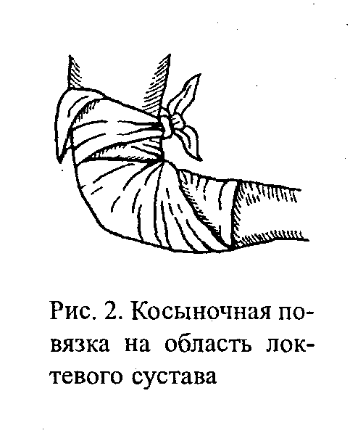 |  | Середину косынки подводят к задней поверхности локтевого сустава, верхушку укладывают на нижнюю треть плеча, а основание — на тыльную поверхность предплечья. Концы косынки проводят на переднюю поверхность локтевого сустава, где их перекрещивают и затем в нижней трети плеча связывают. К ним прикрепляют верхушку косынки |  |  | 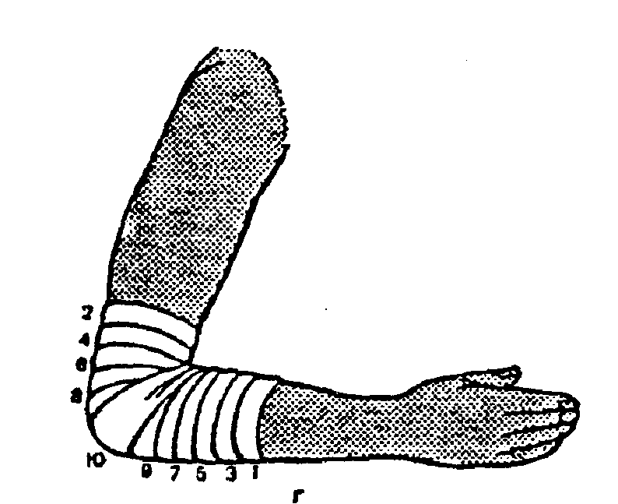 |  | Показание: ранение выше и ниже локтевого сустава  Оснащение: бинт 20 см  Последовательность действий:  1. Усадить пациента лицом к себе, успокоить, объяснить ход предстоящей манипуляции  2. Конечность сгибают в локтевом суставе под углом 90 град.  3. Закрепляющие 2—3 тура бинта вокруг верхней трети предплечья.  3. Бинт косо пересекает сгибательную поверхность локтевого сустава и  переходит на нижнюю треть плеча.  4. делают горизонтальный тур вокруг плеча.  5. Последующие горизонтальные ходы бинта на плече и предплечье, накладываемые друг на друга, постепенно сближают после восьмиобразных перекрестов над сгибательной поверхностью локтевого сустава.  6. После закрытия разгибательной поверхности локтя петлями восьмерок повязку заканчивают круговым бинтованием
Повязка на один палей кисти( кончик пальца открыт) |  |  |  |  | Повязка на палец кисти ( кончик пальца закрыт)
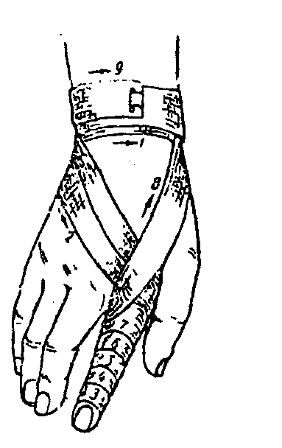 |  | Для бинтования любого пальца кисти применяется спиральная повязка  Последовательность действий:  1. Фиксирующий круговой тур бинта в области лучезапястного сустава.  2. Далее бинт идет по тылу кисти к основанию бинтуемого пальца и поднимается в виде ползучей повязки к ногтевой фаланге.  3. Спиральными ходами бинтуют палец в направлении от ногтевой фаланги к основанию.  4. Переводят бинт через тыл кисти к лучезапястному суставу, где его закрепляют несколькими циркулярными турами. |  |  | 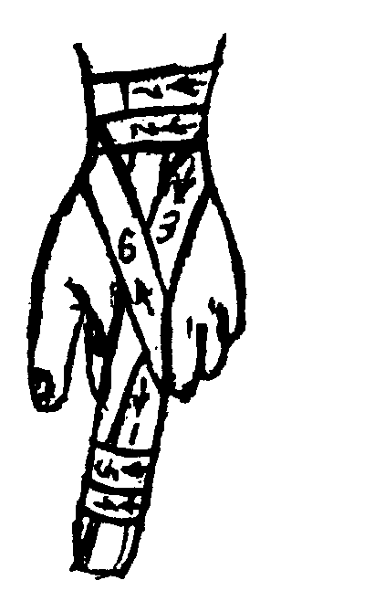 |  |  |  |  |  | Возвращающая повязка  Последовательность действий:  1. Бинтование начинают продольным ходом бинта с тыла вдоль пальца.  2. Огибая кончик пальца, бинт переводят на ладонную поверхность, проходят вдоль пальца на кисть и здесь косо направляют к локтевому краю лучезапястного сустава.  3. Сделав здесь полный оборот, бинт вновь, от локтевого края кистевого сустава по тылу запястья проходит к основанию пальца и в виде ползучей повязки достигает кончика пальца.  4. Спиральными турами по направлению к основанию пальца забинтовывают весь палец.  5. Оканчивается повязка круговым бинтованием на предплечье.
Повязка на пальцы кисти « Перчатка» |  |  |  |  | Повязка на все пальцы кисти « Варежка»
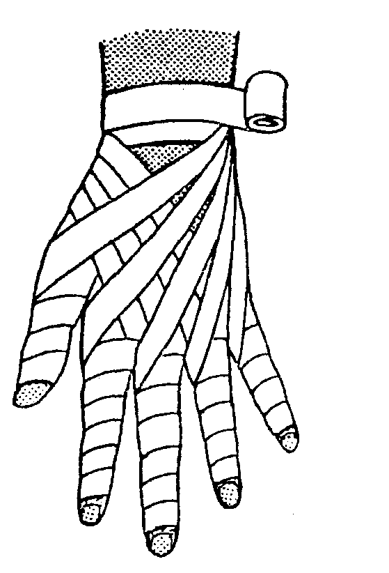 | Показания: отморожение. ранение всех пальцев кисти.  Последовательность действий:  1. Бинтование начинают 5 пальца.  2. Делают круговые фиксирующие ходы в нижней трети предплечья.  3. Затем бинт с лучевого края лучезапястного  сустава косо пересекает тыл запястья по направлению к IУ межпальцевому промежутку и поднимается в виде ползучей повязки к кончика 5 пальца  4. Накладывают отсюда обычную спиральную повязку (смотри выше) по направлению к основанию пальца.  5. Закончив Бинтование пальца, бинт переходит на тыл кисти, и косо направляется к локтевой стороне лучезапястного сустава  6. Сделав полукруг на ладонной поверхности лучезапястного сустава, бинт с лучевой стороны через тыл запястья переходит к 3 межпальцевому промежутку и производят наложение спиральной повязки на 4 палец  7. Так же бинтуют и все остальные пальцы |  |  |  | 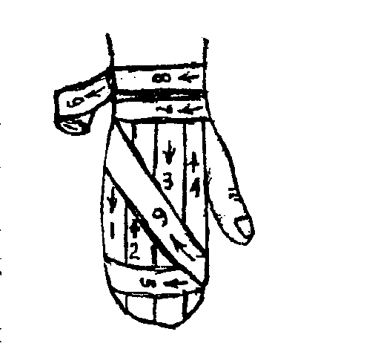 |  |  | Показание : ранение, ожог  Ширина бинта 7—10 см.  Последовательность действий:  1. Усадить пациента лицом к себе, успокоить, объяснить ход предстоящей манипуляции  2. Уложить предплечье со стороны травмы на стол, кисть свободно свисает  3. Делается 2 тура закрепления вокруг лучезапястного сустава  1. Далее тур бинта продольно спускается от нижней трети предплечья на тыльную поверхность кисти и, огибая пальцы, переходит на ладонь.  2. Бинт далее идет до запястья, где его перегибают и делают возвращающийся ход снова через ладонь, пальцы на тыл кисти.  З. Несколькими такими возвращающимися турами полностью закрывают пальцы.  4. Повязку заканчивают спиральными восходящими оборотами бинта от пальцев на кисть с закреплением на предплечье круговыми ходами  Примечание:  При наложении повязки уложить стерильные салфетки между пальцами для предупреждения опрелости
Колосовидная повязка на 1 палец кисти |  |  |  |  | Колосовидная повязка на плечевой сустав
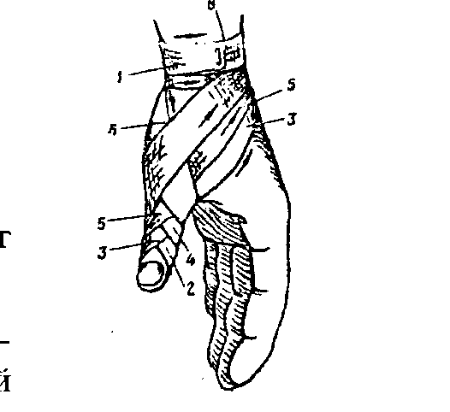 | Последовательность действий:  1. Закрепляющие круговые 2-3 хода бинта вокруг лучезапястного сустава.  2. Затем туры бинта идут через тыльную поверхность кисти и большого пальца к ногтевой фаланге.  3. Обходят его по ладонной и по тыльной поверхности и снова идут к лучезапястному суставу. При переходе с ладонной на тыльную поверхность бинтуют крестообразным ходом)  4. Сделать закрепляющий тур бинта вокруг лучезапястного сустава  5. Повторить туры бинта с переходом на тыльную поверхность кисти и с закреплением на лучезапястном суставе  6. Прикрыть предыдущий тур на ½ ширины повязки пока весь палец не будет забинтован  7. Закрепить повязку на лучезапястном суставе |  |  |  | 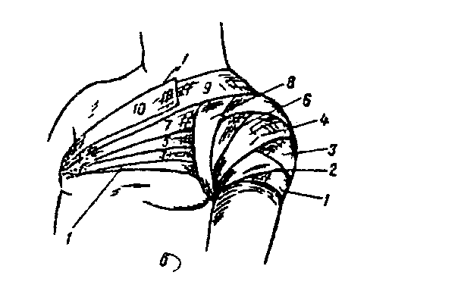 |  |  | ширина бинта 20 см.  Последовательность действий:  1. Успокоить пациента, объяснить ход манипуляции  2. Усадить в удобное для него положение, стать лицом к пациенту, опустить конечность вдоль туловища  1. Закрепляющий тур проводят вокруг  верхней трети плеча.  2. По наружной поверхности поврежденного плеча сзади через подмышечную впадину на плечо.  3. Далее по спине через здоровую подмышечную впадину на переднюю поверхность грудной клетки  4. Затем бинт переводят на плечо и перекрещивая ранее наложенный тур, делают петлю вокруг плечевой кости с внутренней стороны  5. Снова после перехлеста в области плечевого сустава бинт ложится на предыдущий тур (2), закрывает его на 2/3 ширины или полностью повторяет его ход, идя в подмышечную впадину на здоровой стороне  6. Повторяют ходы бинта, пока не закроют весь сустав
Косыночная повязка поддерживающая верхнюю конечность |  |  |  |  | Т- образная повязка на промежность
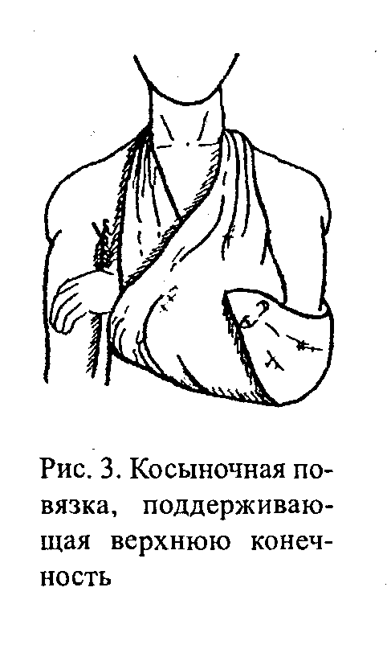 | Косынку располагают основанием по средней линии тела так, чтобы верхушка ее была направлена в сторону локтя больной руки. При этом один конец косынки свешивается вниз до колен, а другой лежит поперек ключицы больной стороны и свешивается кзади на спину. Больную руку сгибают в локте на 90 град, укладывают впереди косынки, нижний конец которой затем проводят над здоровым надплечьем и связывают на шее с другим концом. Верхушку косынки вытягивают из-под локтя на переднюю поверхность и закрепляют |  |  |  | 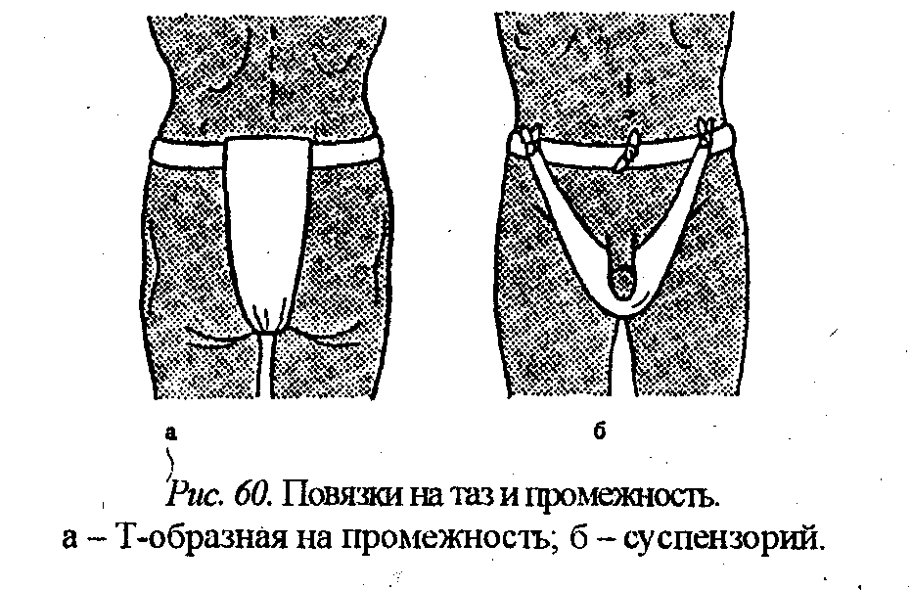 |  |  | Показание: повреждение и заболевания в области заднего прохода и промежности  1.Накладывают поясок-держалку, который завязывают вокруг талии. Делают 2-3 тура  2. К пояску посередине привязывают начало бинта и, проводят его через промежность, выводят под поясок к противоположной стороне.  3. Сделав петлю вокруг пояска, бинт направляют прежним путем обратно. Вертикальные возвращающиеся туры бинта позволяют надежно закрепить перевязочный материал в промежности..У мужчин при бинтовании заднего прохода вертикальные туры бинта спереди перекидываются через поясок не в одном месте, а в двух, оставляя половые органы в промежутке между расходящимися кпереди от заднего прохода вертикальными ходами бинта.Разновидность Т-образной повязки является суспензорий для мошонки. Из широкого бинта делают пращу. Мошонку помещают в среднюю часть пращи, затем задние и передние завязки объединяют и, проходя по лобку, привязывают к
Спиральная повязка с перегибом |  |  |  |  | Повязка на один глаз (монокулярная). Повязка на оба глаза ( бинокулярная)
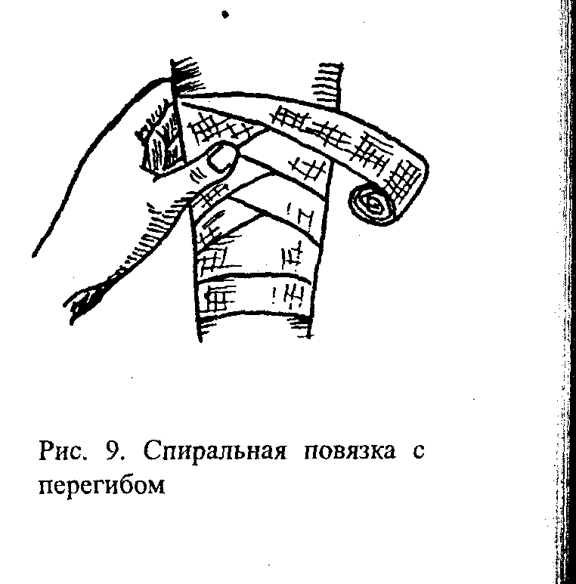 | Повязку начинают с 2—З круговых ходов. Затем ходы бинта идут в косом направлении (спиралыюм), лишь частично, на 2/З, прикрывая предыдущий ход. Повязку накладывают или снизу вверх (восходящая), или сверху вниз (нисходящая). В таком виде повязка хорошо лежит лишь тогда, когда бинтуемая часть равномерна по толщине на всем протяжении. Если же толщина конечности неодинакова в различных частях (голень, предплечье), то ходы такой повязки не прилегают плотно и при ее наложении приходится прибегать к перегибам. Чем неравномернее толщина бинтуемой части тела, тем круче делается- перегиб. Все перегибы должны находиться на одной стороне и по одной линии  повязка делается на бедро, голень, предплечье, плечо |  |  |  | 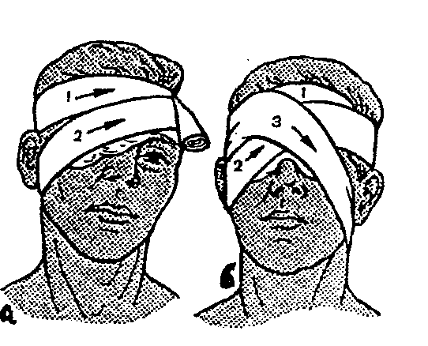 |  |  | Ширина бинта 10 см  Последовательность действий:  1. Усадить пациента лицом к себе, успокоить, объяснить ход предстоящей манипуляции  Левый глаз бинтуется слева направо, правый – справа налево  1. Закрепляющий тур бинта вокруг головы захватывает лобные и затылочные бугры.  2. Сзади бинт опускаем вниз и ведем под мочкой уха с больной стороны через щеку вверх, закрывая этим ходом больной глаз.  3. Затем циркулярный ход вокруг головы.  4. И так чередуем 2—3 хода  Последовательность действий:  Циркулярный закрепляющий ход бинта вокруг головы.  Из-за мочки уха на лоб.  Закрепляющий циркулярный ход вокруг головы.  Со лба под мочку уха на затылок.  Чередуя ходы, закрепляют повязку вокруг головы.
Повязка « Чепец» |  |  |  |  | Повязка « Уздечка»
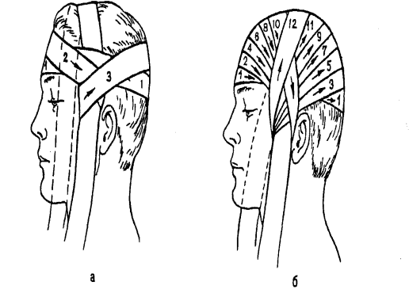 |  |  | Показание: ранения лобной и затылочной части головы  бинт ширина 10 см  1. Усадить пациента лицом к себе, успокоить, объяснить ход предстоящей манипуляции  2. Измерить и отрезать часть бинта 80 см.  3. Располагают ее серединой на темя, концы удерживают руками больного или помощника.  4. Делают закрепляющий тур вокруг лба и затылка.  5. Продолжают его и доходят до завязки.  6. Бинт оборачивают вокруг завязки и ведут по затылку до завязки с другой стороны.  7. Снова оборачивают бинт вокруг завязки и ведут дальше вокруг головы несколько выше закрепляющего тура.  8. Повторными ходами бинта полностью закрывают волосистую часть головы.  9. Бинт привязывают к одной из завязок, а ее завязывают под подбородком |  | 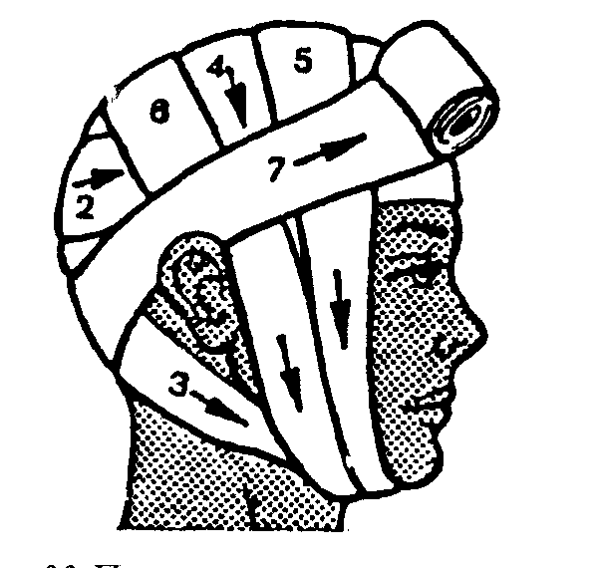 |  |  |  | Показание: повреждение лица, нижней челюсти, лобной, волосистой частей головы  Последовательность действий:  1. Усадить пациента лицом к себе, успокоить, объяснить ход предстоящей манипуляции  2. Первый тур закрепляющий, циркулярный вокруг головы через лобные и затылочные бугры.  3. Через затылок к подбородку  4. Вверх через подбородок к темени.  5. Вниз к подбородку.  6. К темени.  7. Через подбородок вокруг головы.  8. Закрепляют вокруг головы
Повязка « Шапочка Гиппократа» |  |  |  |  | Спиральная повязка на грудную клетку
 |  |  | Показание: ранение теменной части головы  Оснащение 2 бинта шириной 10 см.  1. Усадить пациента лицом к себе, успокоить, объяснить ход предстоящей манипуляции  2 Взять 2 бинта, развернуть их на длину 15 см  3. Наложить конец одного бинта на конец другого ( свернуть один навстречу другому. Получился бинт с 2 головками  4. Взять бинты в обе руки  5. Приложить к лобной части головы и вести обе части к затылочной области  6. Сделать перегиб. Бинт в левой руке вести через теменную область головы к лобной, бинт в правой руке вести вокруг головы к лобной части  7. Переложить головки бинта: левую головку — в правую руку, а правую головку — в левую руку.  8. Сделать перегиб в области лба. Бинт в левой руке вести через теменную область головы к затылку (на 1/2 предыдущего тура), бинт в правой руке ведем вокруг головы к затылку.  9. Переложить головки бинта и бинтовать так до тех пор, пока не закроется теменная область головы  10. Сделать перёгиб в области затылка, вести бинт правой и левой рукой навстречу друг другу к лобной части головы.  11. Завязать на узел. |  | 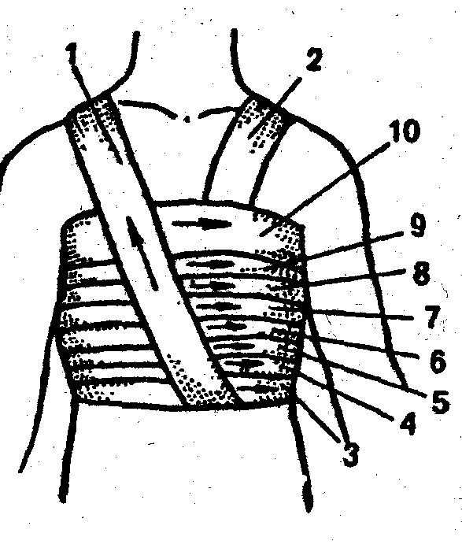 |  |  |  | Показание: ушиб грудной клетки.  Оснащение: бинт шириной 20 см.  Последовательность действий:  1. Усадить пациента лицом к себе, успокоить, объяснить ход предстоящей манипуляции.  2. Взять бинт, отрезать полоску от бинта длиной  100—120 см.  З. Перебросить полоску бинта через левое или правое надплечье.  4. Взять начало бинта в левую руку, головку бинта — в правую.  5. Сделать два закрепляющих тура бинта на вдохе ниже мечевидного отростка.  6. Бинтовать грудную клетку спиральными ходами, прикрывая предыдущий ход на 1/2 или 2/3 до подмышечных впадин.  7. Зафиксировать повязку двумя закрепляющими  турами.  8. Приколоть конец бинта булавкой.  9. Завязать на противоположном надплечье свободно свисающие концы бинта
Повязка на молочную железу |  |  |  |  | Повязка на обе молочные железы
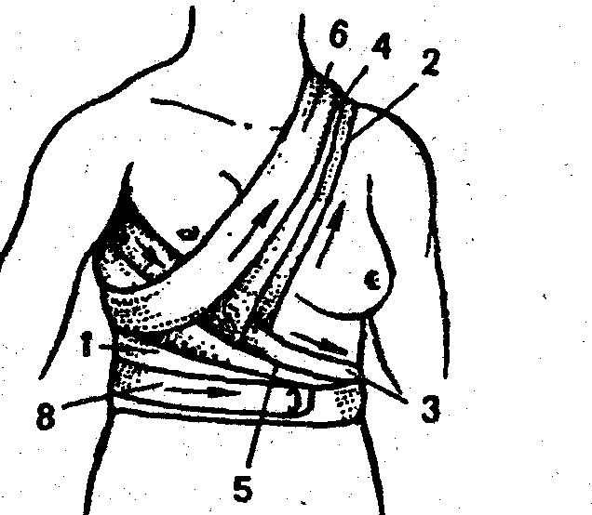 |  |  | Показание: Операция по поводу мастита молочной железы, ранения, ожоги.  Оснащение: бинт шириной 20 см.  Примечание: Повязка на правую молочную железу выполняется слева направо, на левую — справа налево.  Последовательность действий:  1. Усадить пациента лицом к себе, успокоить, объяснить ход предстоящей манипуляции.  2. Взять начало бинта в левую руку, головку бинта — в правую (если повязка на правую молочную жёлезу).  3. Сделать два закрепляющих тура бинта под молочными железами.  4. Вести бинт по спине в подмышечную впадину.  5. Обхватить снизу молочную железу и направить бинт косо вверх на противоположное надплечье.  6. Вести бинт сзади по спине в подмышечную впадину (со стороны больной молочной железы).  7. Обхватить молочную железу и вести бинт в подмышечную впадину со стороны здоровой молочной железы( повторить пункты 4,5,6.)  8. Накладывать туры бинта до тех пор, пока вся железа не будет закрыта повязкой  9. Закончить бинтование двумя закрепляющими турами под молочными железами, бинт закрепить |  | 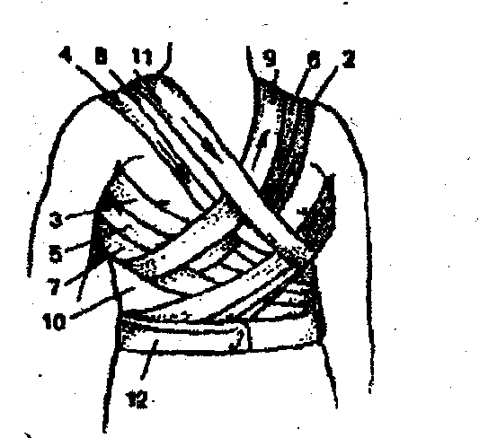 |  |  |  | Последовательность действий:  1. Повязка на обе молочные железы начинается аналогично повязке на одну железу.  2. После наложения первого тура не делают циркулярного оборота, а, пройдя под второй молочной железой на спину, идут косо вверх к противоположной лопатке. Пройдя через надплечье, спускают вниз, перекрывая сверху молочную железу с этой стороны  3. Далее бинт пересекает предыдущий восходящий тур над грудиной и его направляют под вторую молочную железу  4. пройдя по спине в поперечном направлении ,бинт выходит на боковую поверхность грудной и повторяет предыдущие ходы, постепенно закрывая обе железы  5. Закрепление повязки производится круговым бинтованием под молочными железами
Крестообразная повязка на грудную клетку |  |  |  |  | Повязка Дезо
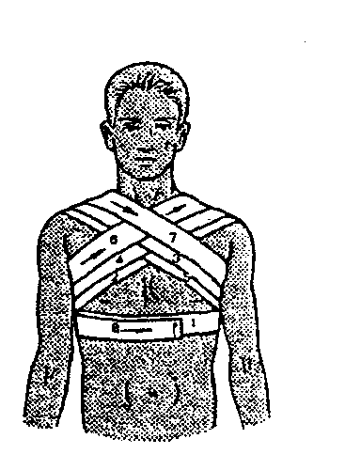 | 1. Закрепляющие два—три оборота внизу грудной  клетки.  2. С боковой поверхности груди бинт ведут косо  вверх к противоположной ключице.  З. Далее тур бинта направляют на спину, пересекая ее в горизонтальном направлении, и выходят с противоположной стороны через надплечье на переднюю поверхность грудной клетки.  4. Здесь его косо спускают вниз, пересекая предыдущий тур, к подмышечной впадине.  5. Бинт проходит далее поперечно через спину к противоположной подмышечной впадине, завершая восьмиообразный ход.  6. После наложения нужного количества восьмиообразньгх туров через подмышечные впадины и надплечья с перекрестом в области грудины и закрытия пораженного участка конец бинта закрепляют горизонтальными оборотами над местом начала. |  |  |  | 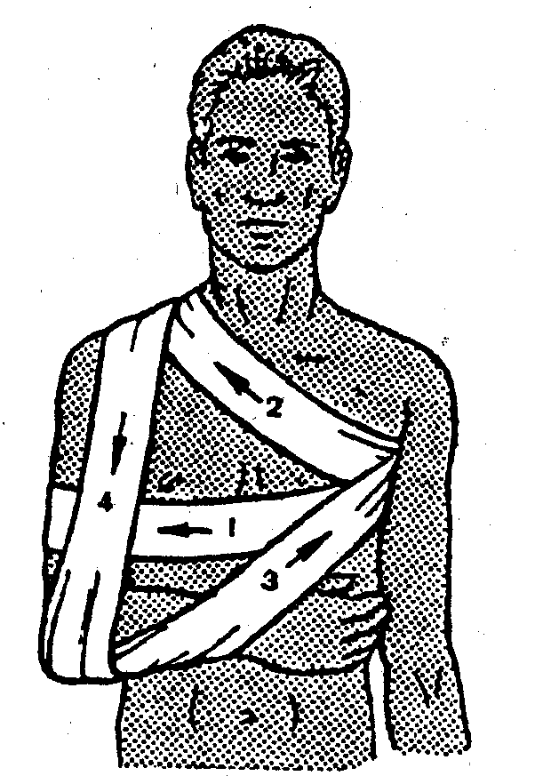 |  |  |  | Показание: Фиксация верхней конечности при переломах и вывихах плеча  Последовательность действий:  1. В подмышечную впадину кладут ватную подушечку (валик). Предплечье сгибают в локтевом суставе под прямым углом.  З. Руку переводят на грудь.  4. Закрепляющий тур всегда проводят к больной руке вокруг туловища, плотно прижимая им плечо к грудной клетке.  5. Через подмышечную впадину здоровой стороны по передней поверхности груди косо на надплечье больной стороны  6. Оттуда спускаемся вниз по задней поверхности больного плеча под локоть.  7. Огибаем локтевой сустав и поддерживая предплечье, направляем бинт косо вверх в подмышечную впадину  здоровой стороны.  8. Затем по задней поверхности грудной клетки на больное надплечье.  9. По передней поверхности больного плеча под локоть и, огибаем предплечье.  10. Направляем бинт на заднюю поверхность грудной клетки в подмышечную впадину здоровой стороны.  11. Туры бинта повторяются вплоть до полной фиксации
Колосовидная повязка |  |  |  |  | Спиральная повязка на грудную клетку
На область плеча повязку накладывают так бинт ведут из здоровой подмышки по  передней стороне груди (1), переходя на плечо в направлении стрелки, обойдя плечо по передней, наружной и задней поверхностям. Далее бинт идет по средней поверхности плеча, из подмышечной области поднимается косо по плечу в направлении стрелки  (2), перекрещивая предыдущий ход на боковой  поверхности плеча, переходит на спину и идет по спине в здоровую подмышечную впадину. Отсюда начинается повторение хода 1 — это ход 3, идущий несколько выше, повторение хода 2 — ход 4 и т.д.  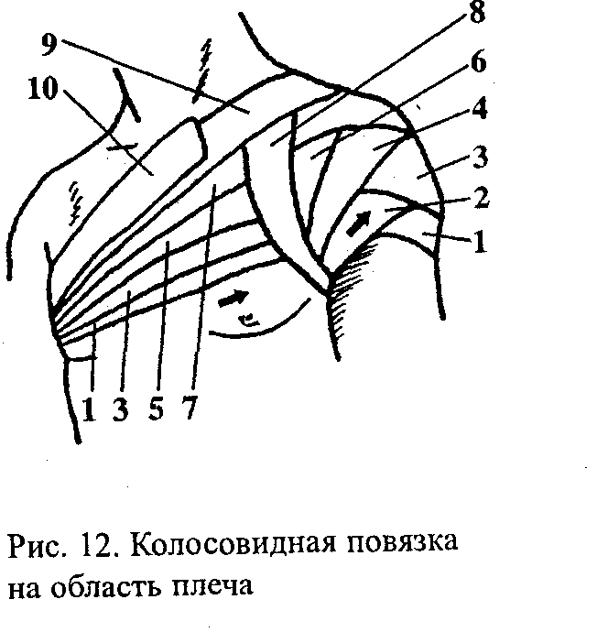 |  |  |  |  | Показание: ушиб грудной клетки.  Оснащение: бинт шириной 20 см.  Последовательность действий:  1. Усадить пациента лицом к себе, успокоить, объяснить ход предстоящей манипуляции.  2. Взять бинт, отрезать полоску от бинта длиной  100—120 см.  З. Перебросить полоску бинта через левое или правое надплечье.  4. Взять начало бинта в левую руку, головку бинта — в правую.  5. Сделать два закрепляющих тура бинта на вдохе ниже мечевидного отростка.  6. Бинтовать грудную клетку спиральными ходами, прикрывая предыдущий ход на 1/2 или 2/3 до подмышечных впадин.  7. Зафиксировать повязку двумя закрепляющими  турами.  8. Приколоть конец бинта булавкой.  9. Завязать на противоположном надплечье свободно свисающие концы бинта
Повязка Вельпо
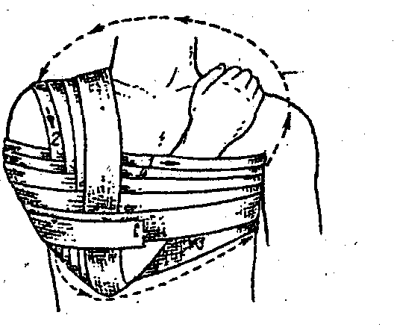 | Показания: применяется для фиксации руки при переломе ключицы  Последовательность действий:  1. Предплечье сгибают в локтевом суставе под острым углом и укладывают так, чтобы локоть находился на подложечной области, а кисть на надплечье здоровой стороны.  2. В подмышечную впадину вставляют ватно-марлевый валик.  З. Повязка начинается несколькими круговыми ходами вокруг груди и руки.  4. Из здоровой подмышечной впадины через спину в косом направлении на надплечье больной стороны.  5. Отсюда ход бинта спускается через ключицу вертикально вниз, пересекает плечо над локтевым суставом и, огибая локоть снизу, переходит в горизонтальный тур.  6. далее бинт повторяет направление всех ранее наложенных ходов со смещением горизонтальных оборотов вверх, а вертикальных кнутри на 1/З ширины бинта.  7. Наложив необходимое количество туров, конечность прочно фиксируют к грудкой клетке
Крестообразная повязка на затылок |  |  |  |  | Крестообразная повязка на тыльную поверхность кисти
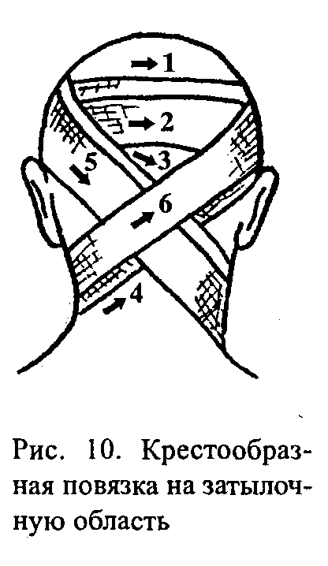 | Повязка называется так по своей форме или ходам бинта, описывающим восьмерку, очень удобна для бинтования частей тела с неправильной поверхностью. На область затылка и заднюю часть шеи ее накладывают следующим образом (рис. 10): круговыми ходами (1 и 2) бинт укрепляют вокруг головы, идя в направлении, указанном стрелкой, затем выше и позади левого уха спускают в косом направлении вниз на шею (3), ведут по правой боковой поверхности шеи, обходят ее спереди и поднимают по задней стороне шеи на голову в направлении стрелки (4). Обойдя голову спереди, бинт проходит над левым ухом и идет в косом направлении, повторяя ход 3, затем вокруг шеи и косо вверх на голову, повторяя ход 4. В дальнейшем бинт ведут в направлениях 5 и 6, чередуя два последних хода, и закрепляют круговым туром вокруг головы |  |  |  | 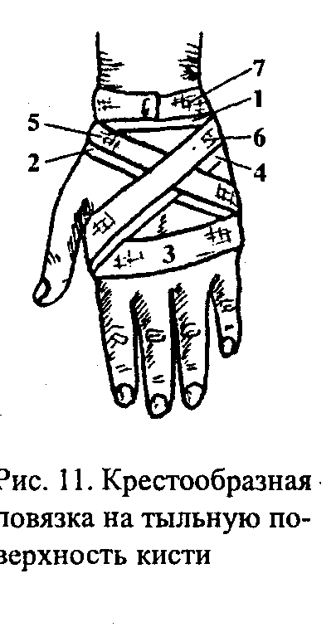 |  |  |  | • На тыл кисти крестообразную повязку накладывают, начиная ее круговым ходом бинта тотчас выше лучезапястного сустава  затем бинт спускают косо (2) по тылу кисти на ладонь, делают круговой ход на ладони (3)  и поднимают по кисти косо вверх, пересекая второй ход (4).  В дальнейшем ходы чередуют, и повязку укрепляют на запястье. Такая же повязка может быть наложена с перекрещиванием на ладонной поверхности.
Наложение клеевой повязки |  |  |  |  | Наложение окклюзионной повязки
 | Показание: предупреждение попадания микробов в рану  Оснащение:  флакон с клеолом  бикс с перевязочным материалом  2 пинцета, ножницы  Резиновые перчатки, лоток  емкость с дез.раствором  Последовательность действий  1. Надеть резиновые перчатки  2.Уложить пациента на перевязочный стол, осмотреть рану  3. Приготовить стерильный лоток, перевязочный материал (шарики, салфетки), пинцеты 2 шт., ножницы, флакон с клеолом  4. Наложить с помощью стерильных пинцетов перевязочный материал на рану (рана предварительно обработана антисептиком)  5. Пинцетом с шариком, смоченным клеолом, смазать кожу вокруг салфетки  6.Развернуть салфетку  7. Проверить состояние клеола на коже через 1-2 мин( при прикосновении к участку смазанной кожи, на пальце появляются тонкие нити клеола)  8. Покрыть развернутой салфеткой перевязочный материал на ране пациента салфеткой. Салфетка должна заходить за края повязки на 2-3 см.  9. Натянуть и плотно прижать к смазанной клеолом поверхности кожи  10. Подрезать ножницами свободные, не приклеившиеся края салфетки  11. Снять перчатки и поместить в емкость с дез.раствором  12. Поместить инструменты после наложения повязки в дез. раствор  Прим. При перевязки остатки клеола смываются спиртом |  |  |  | 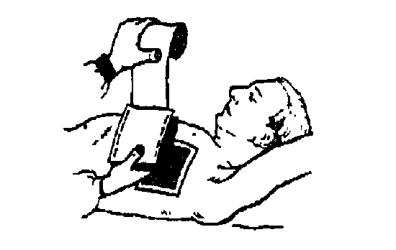  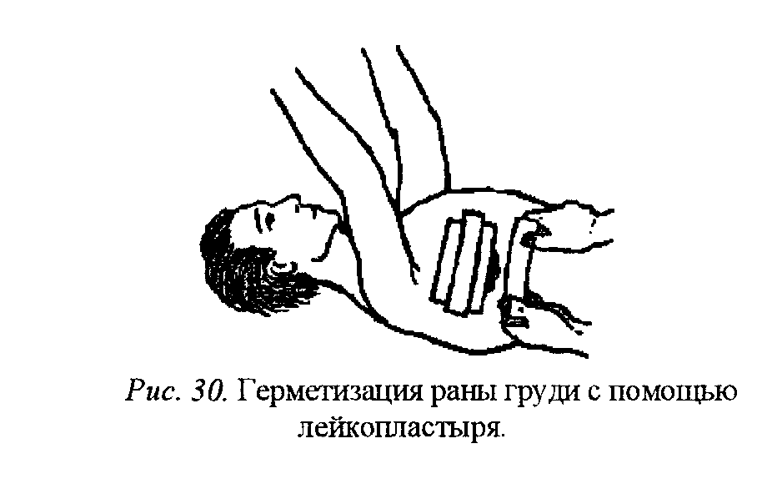 |  |  |  | Показания: открытый пневмоторакс  Последовательность действий:  1. Кожа вокруг раны обрабатывается антисептиком.  2. Стерильной стороной прорезиненной оболочки ИПI плотно закрывают рану грудной стенки.  3. Наложить обе подушечки пакета стороной, к которой не прикасались руками на прорезиненную оболочку.  4. При сквозном ранении прорезиненную оболочку разрывают на две части и ими предварительно закрывают раны грудной клетки, после чего одну подушечку кладут на входное отверстие, а другую передвигают по бинту и помещают на выходное отверстие (рис. 29).  5.Марлевые подушечки укрепляют ходами бинта.  6.По окончании бинт закрепляют булавкой или путем завязывания тесемок.  Примечание. При отсутствии прорезиненной оболочки пакета перевязочного индивидуального для наложения окклюзионной повязки можно использовать также клеенку, целлофан, лейкопластырь (черепицеобразная повязка)
Наложение ИПП (индивидуальный перевязочный пакет) |  |  |  |  | Термоизолирующая повязка
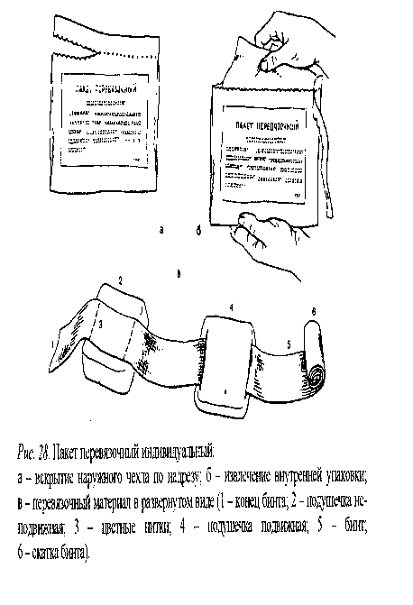 | Показания: сквозные ранения, раны, ожоги, отморожения, пневмоторакс.  Последовательность действий:  1. Кожу вокруг раны смазывают йодонатом.  2. Разорвать прорезиненную оболочку, для чего на ней имеется небольшой разрез.  З. Извлечь пакет вместе с бумажной оберткой  4.Раскрыть сложенную конвертиком бумажную оболочку  5. Взяв правой рукой за головку бинта, развернуть левой рукой подушечки, прикасаясь при этом к той стороне их, которая прикреплена к бинту: она обычно обозначена красной или черной ниткой  6. Наложить подушечки на рану чистой стороной, к которой не прикасались руками. При сквозной ране одну подушечку кладут на входное отверстие, а другую, передвигают по бинту не касаясь чистой стороны пальцами или кожи больного и помещают на выходное отверстие. При одной ране подушечки укладывают одну поверх другой или рядом  7. Марлевые подушечки укрепляют ходами бинта  8. По окончанию закрепляют булавкой или путем завязывания тесемок |  |  |  |  |  |  |  | Показания: Обширные отморожения конечностей  Повязка накладывается для защиты конечности от дальнейшего воздействия холода  Последовательность действий:  1. Конечность закрывается тканью, не пропускающей воздух ( целлофан или целлофановый пакет, клеенка)  2. На ткань накладывается толстая ватно-марлевая или шерстяная повязка (шарф, платок)  3. Производится транспортная иммобилизация конечности стандартными или импровизированными шинами  4. Пострадавшего эвакуируют в ЛПУ
Повязки по Машафарову |  |  |  |  | Повязки пращевидные
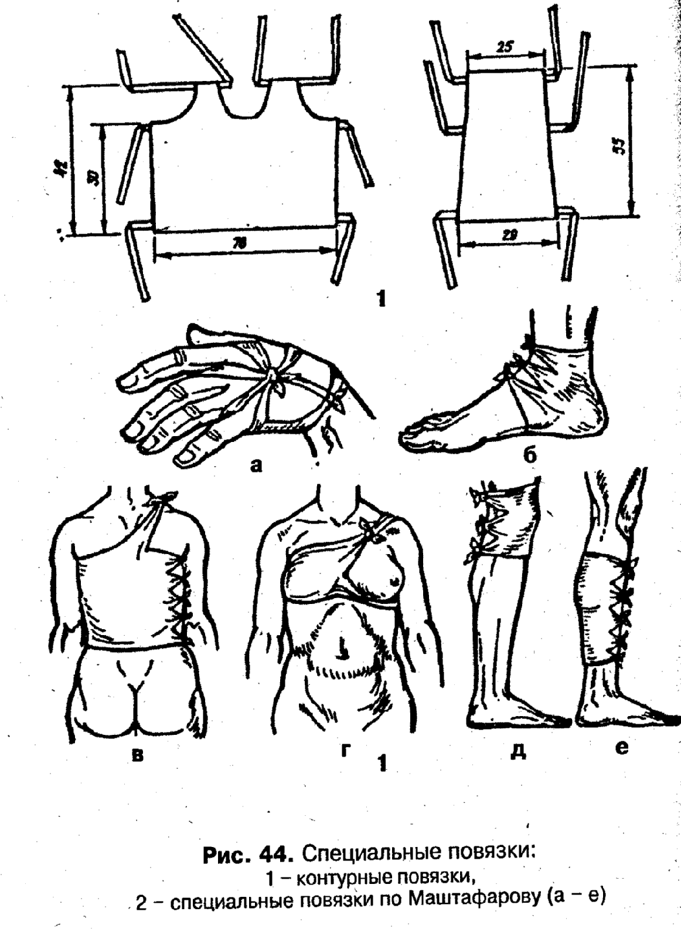 |  |  |  | Приготовляют используя куски ткани, простыни различной величины  Вначале на рану накладывается салфетка затем повязка  Специальные повязки для перевязки обширных участков тела  Выпускаются контурные бязевые повязки. Они снабжены тесемками |  |  |  |  | Последовательность действий:  1. От бинта отрывают полосу длиной от 75 см до 1 м.  2. этой полосы разрезают для получения четырех повязок и неразрезанной средины длиной около 15 см.  3. Рану на носу закрывают стерильной салфеткой.  4. Поверх салфетки поперек лица накладывают среднюю часть пращи.  5. Завязкк перекрещивают в области скул — верхнюю опускают, проводят под ушами и завязывают узлом на шее. Нижние завязки поднимают  вверх и завязывают на затылке .
Повязки лейкопластырные |  |  |  |  | Повязки сетчато-трубчатые
 |  |  |  | Показание: Небольшие повреждения, сближение краев раны, пневмоторакс  Для вытяжения при переломах  Выпускаются специальные лейкопластыри, пропитанные бактерицидным составом  Кожа при наложении лейкопластыря должна быть обезжирена  Длительное применение лейкопластыря вызывает раздражение кожи с образованием пузырей и мацерации ( мокнутия) | 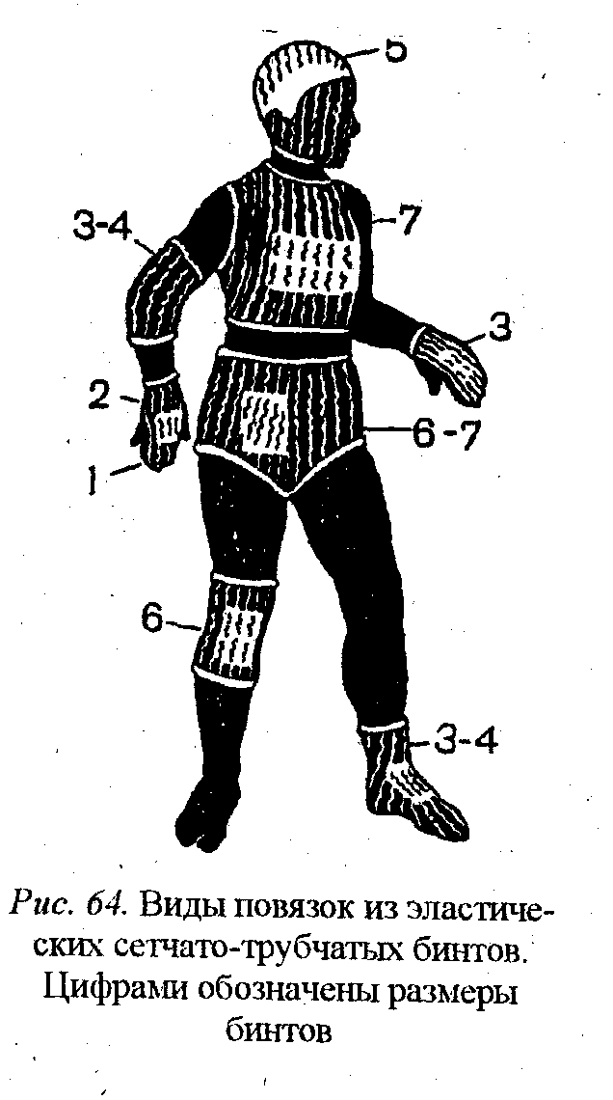 |  |  |  | Последовательность действий при наложении бинта  1. Накладывают на рану стерильную салфетку с лекарственными препаратами.  2. Проделают внутрь бинта пальцы (кисти) обеих рук.  3. Растягивают бинт.  4. Надевают его на нужный участок тела.  5. Извлекают руки. Бинт сокращается. Плотно охватывает тело и надежно фиксирует перевязочный материал.
Черепашья повязка ( расходящаяся) на коленный сустав |  |  |  |  |  | Повязка на культю
Показание: ранение в области коленного сустава.  Оснащение: бинт шириной 20 см. Последовательность действий:  1. Усадить пациента лицом к себе, успокоить, объяснить ход предстоящей манипуляции.  2. Согнуть коленный сустав под углом 160 град.  3. Взять начало бинта в левую руку, головку бинта — в правую.  4. Приложить бинт к коленному суставу.  5. Сделать 2 закрепляющих тура бинта вокруг коленного сустава.  6. Перевести бинт с коленного сустава на нижнюю треть бедра.  7. Пересечь сгибательную поверхность коленного сустава и перейти на верхнюю треть голени.  8. Перевести бинт с голени через подколенную ямку на бедро, прикрывая предыдущий тур на 1/2  9. Перевести бинт с бедра через подколенную ямку на голень, прикрывая предыдущий тур на 1/2.  10. Вести бинт попеременно на бедро и голень, перекрещиваясь в подколенной ямке.  11. Закрепить повязку в нижней трети бедра. |  |  |  | 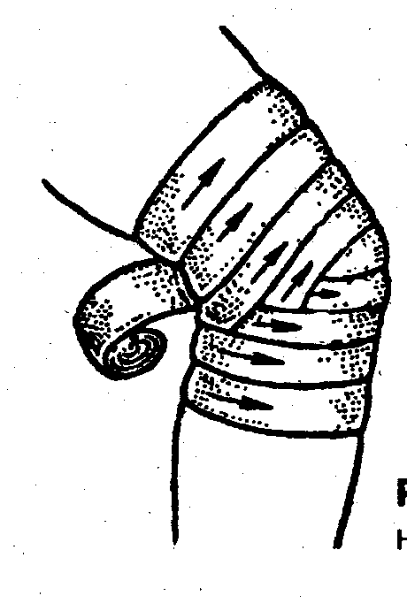 |  | 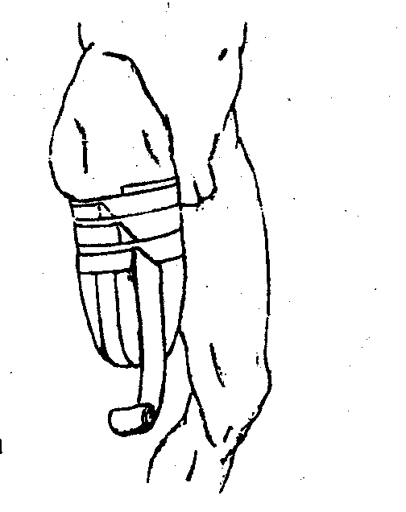 |  |  | На культи конечности накладывают возвращающуюся повязку.  Последовательность действий:  1. Несколькими круговыми ходами бинт укрепляют в поперечном направлении выше конца культи.  2. Затем бинт перегибают под прямым углом и ведут в продольном направлении по культе, огибают конец культи. проводят по задней поверхности, где снова перегибают.  З. Закрепляют перегиб круговым ходом бинта.  4. Те же туры бинта повторяют до тех пор, пока вся культя не будет закрыта.  Повязка эластическим бинтом на всю нижнюю конечность  Показания: при расширенных подкожных венах голени, трофических язвах, растяжении связок голеностопного и коленного суставов, профилактики тромбоэмболических осложнений при оперативных вмешательствах.  Последовательность действий:  Голень бинтуют только после полного исчезновения воспаления мягких тканей. Бинтование производится с утра  1. Уложить пациента, с вертикально поднятой вверх ногой  2. Успокоить, объяснить пациенту ход предстоящей манипуляции  3.Бинтоваяие начинают с переднего отдела стоны и  продолжают в проксимальном направлении.  4.Закрепляют конец бинта в верхней трети бедра
Черепашья овязка на пяточную область |  |  |  |  |  | Колосовидная повязка на стопу
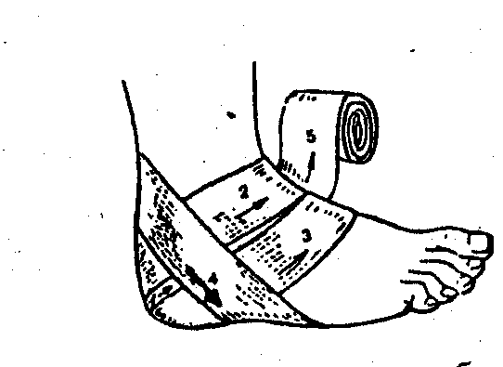 |  |  |  | Показание : ранение в области пятки  Оснащение: бинт шириной 15 см, ножницы  Последовательность действий:  1. Усадить пациента, ногу уложить на специальную подставку (стул), нога должна свисать  2. Успокоить, объяснить пациенту ход предстоящей манипуляции  3. Первый ход бинта идет через пяточный бугор.  4. Второй тур бинта идет выше первого.  5. Третий тур бинта идет ниже первого.  6. Четвертый ход проходит через пятку  перпендикулярно первым турам.  7. Закрепляющий тур — вокруг голеностопного  сустава |  | 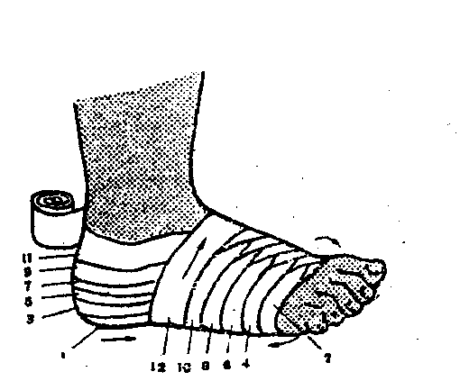 |  |  | Показание : ранение стопы  оснащение бинт 15 см, ножницы  Последовательность действий:  1. . Усадить пациента, ногу уложить на специальную подставку ( стул), нога должна свисать  2. Успокоить, объяснить пациенту ход предстоящей манипуляции  3. На правой стопе бинтование начинают с наружной стороны, на левой — с внутренней.  4. Первый ход бинта делают по боковой поверхности пятки и столы по направлению к пальцам столы.  5. Второй ход вокруг стоны в поперечном направлении.  6. Третий по боковой поверхности стопы на ттятку. прикрывая начало бинта.  7. Повторением подобных восьмиобразных ходов с перемещением на пятке вверх, а на стопе к голеностопному  суставу закрывают полностью всю стопу, за исключением пальцев.
Поязка на всю стопу |  |  |  |  |  | Восьмиобразная на голеностопный сустав
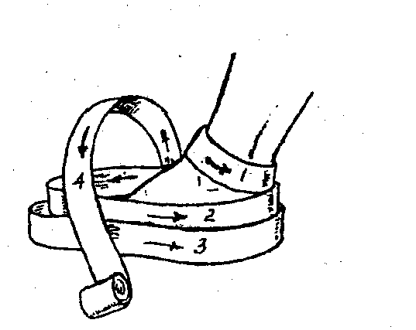 |  |  |  | Показание : ожог, ранение стопы  бинт шириной 15 см.  Накладывают возвращающуюся повязку с закреплением ее круговыми ходами бинта.  Последовательность действий:  1. Усадить пациента, ногу уложить на специальную подставку ( стул), нога должна свисать  2. Успокоить, объяснить пациенту ход предстоящей манипуляции  3. Закрепляющий тур делают над голеностопным суставом.  4. Затем несколькими ходами по боковым поверхностям столы от пятки к большому пальцу закрывают пальцы стопы.  5. Спиральными ходами от пальцев стоны до пятки закрывают всю стопу.  6. Повязку заканчивают циркулярным ходом бинта вокруг голеностопного сустава. |  | 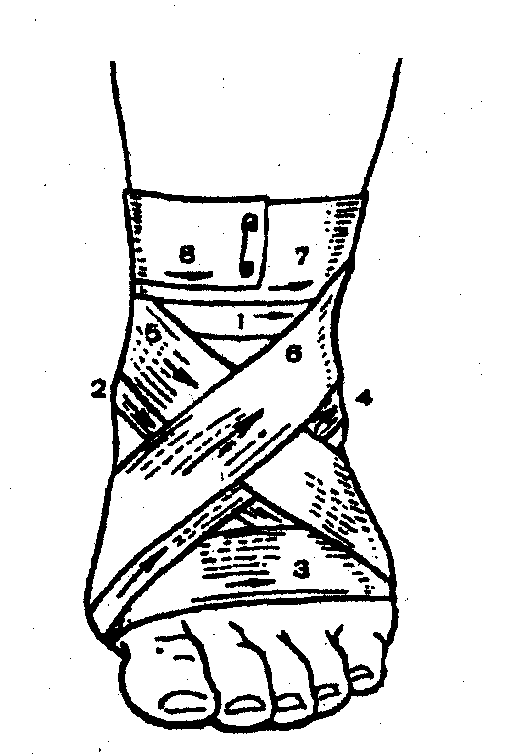 |  |  | Показания: для фиксации голеностопного сустава при травме. Бинт шириной 15 см.  Последовательность действий:  1. Усадить пациента, объяснить ход предстоящей манипуляции  2. Уложить ногу на специальную подставку (стул), стопа должна свисать  3. Закрепляющий тур делают над голеностопным суставом и нижней трети голени.  4. По тыльной поверхности голеностопного сустава бинт переходит на стопу.  5. Далее вниз на подошву и вокруг стопы.  6. Вверх по тыльной поверхности сустава на голень.  7. Затем вниз повторяя второй ход и чередуя ходы до полной фиксации сустава  Восьмиобразная повязка на большой палец стоны  Последовательность действий:  1. Круговые туры в области голеностопного сустава.  2. Далее бинт через тыл столы косо пересекает большой палец, делает вокруг него оборот.  3. Выйдя на тыльную поверхность пальца бинт после пересечения в косом направлении предыдущего хода, направляется на тыльную поверхность стоны и далее к голеностопному суставу.  4. Последующими восходящими восьмиобразными оборотами, перекрывая предыдущие слои на 1/2 или 1/3 ширины с перекрестом на тыльной поверхности, методично забинтовывают палец. 5. Закрепляют конец повязки круговыми оборотами в области голеностопного сустава.
Повязка на паховую область |  |  |  |  |  | Повязка на нижнюю часть живота и тазобедренный сустав
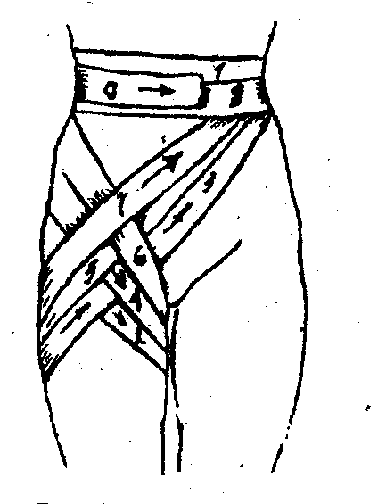 |  |  |  | колосовидная повязка  показание: ранение бедра  Последовательность действий:  1. Уложить пациента на спину так, чтобы был достаточный доступ к бинтуемой части тела  2. Успокоить, объяснить пациенту ход предстоящей манипуляции. При бинтовании пациент должен опираться на здоровую ногу, приподнимая таз  3. Бинтование начинают от больной стороны.  4. Циркулярными ходами бинт укрепляют вокруг живота.  5. Затем спереди переходят на переднюю, поверхность бедра, после чего на внутреннюю полуокружность его, и возвращаются на переднюю поверхность.  6. Потом бинт идет косо вверх и в пах, перекрещивая  предыдущий ход и поднимается вверх вокруг живота.  7. Ходы повторяют до полного закрытия паховой области.  Повязки на область бедра и голени накладывают по типу спиральной с перекрутом бинта, во избежание смещения повязки. |  | 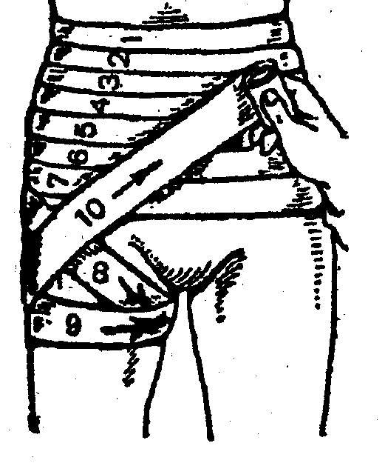 |  |  | Используется колосовидная повязка. Она закрывает нижнюю часть живота и тазобедренный сустав. В зависимости от того, на каком месте расположен перекрест (сбоку, спереди или сзади), различают боковую, переднюю и заднюю  Последовательность действий:  1. Начало бинта закрепляют циркулярными турами на животе, выше раны  2. Затем косой оборот бинта по боковой поверхности  бедра идет кнутри бедра.  3. Спиральный оборот вокруг бедра.  4. После этого бинт идет косо от наружной поверхности бедра по его боковой и передней поверхности и переходит на таз и живот, перекрещивая на боковой  поверхности бедра тур бинта, косо идущего вниз.  5. Фиксация бинта на животе.  При накладывании ягодичной колосовидной повязки начало бинта закрепляют, как указало выше, циркулярными турами вокруг живота. Далее перекрест располагается на задней поверхности бедра, из-за измененного направления бинта, который выходит на заднюю поверхность бедра спереди через паховую область и наружную поверхность бедра.
Повязки косыночные
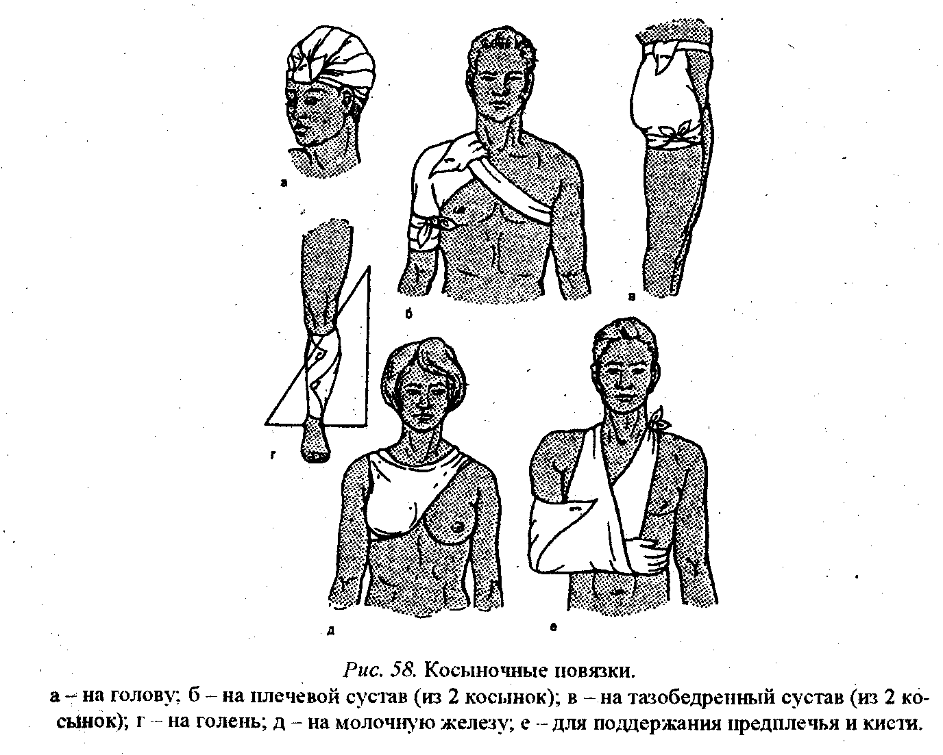 |  |  |  |  |  |  |  |  | Стандартные косыночные повязки выпускаются размером 135х100х100 см  Показания : создания покоя, фиксация перевязочного материала при ранениях, ожогах  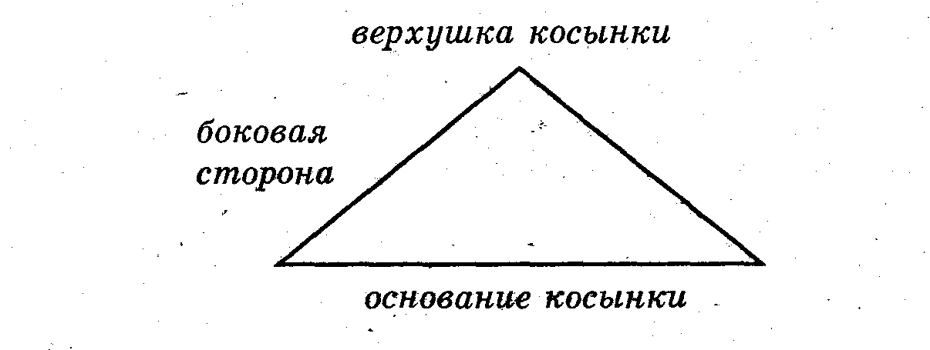

Приложение 3
Выполнить тестовое задание

1. Понятие «повязка» обозначает:
а/ способ фиксации перевязочного материала;
б/ смену повязки;
в/ вид перевязочного материала.
2. Цель давящей повязки:
а/ создание неподвижности и покоя для органа или части тела;
б/ остановка кровотечения;
в/ исправление патологического положения части тела;
г/ прочная фиксация лекарственных препаратов кране;
д/ предупреждение вторичного инфицирования раны.
З. Если для приклеивания марля вначале укладывается на кожу, а затем смачивается клеем, то такая повязка называется:
а/ клеоловой;
б/ коллодийной.
4. Для наложения простой (защитной) повязки используют:
а/ марлевый бинт
б/ гипсовый бинт;
в/ косынку;
г/ трубчатый трикотажный бинт;
д/ лейкопластырь.
5. Повязка Дезо по лечебному эффекту является:
а/ иммобилизирующей;
б/ давящей;
в/ корригирующей;
г/ защитной.
6. Свободный конец скатанной части бинта называется:
а/ началом бинта;
б/ головкой бинта.
7. Простая (защитная) повязка должна быть:
а/ удобной;
б/ легкой и красивой;
в/ оказывать давление на рану;
г/ прочно фиксировать перевязочный материал;
д/ не ограничивать движения.
8. Повязкой «чепец» можно забинтовать:
а/ ухо;
б/ лобную область;
в/теменную область;
г/ затылочную область;
д/ заднюю поверхность шеи.
9. Показания к срочной смене повязки:
а/ внезапное обильное пропитывание повязки кровью;
б/ обильное пропитывание повязки гноем;
в/ появление чувства распирания в ране под повязкой;
г/ появление признаков нарушения кровообращения в конечности.
10. Разновидностью восьмиобразной повязки является:
а/ колосовидная; -
б/ возвращающаяся;
в/ сходящаяся черепашья;
г/ расходящаяся черепашья;
д/ ползучая.
11. На плечевой сустав накладывается повязка:
а/ спиральная;
б/ ползучая;
в/колосовидная;
г/ возвращающаяся;
д/ циркулярная.
12. Перевязкой называется:
а/ способ фиксации перевязочного материала;
б/ смена повязки;
в/ вид перевязочного материала.
13, Для выполнения давящей повязки используют:
а/ трубчато-сетчатый бинт;
б/ эластичный бинт;
в/ резиновый бинт;
г/ жгут Эсмарха
д/ марлевый бинт.
14. В зависимости от применяемого материала повязки называются:
а/ марлевая;
б/ пращевидная;
в/ лейкопластырная;
г/ циркулярная;
д/ гипсовая.
15. Для закрытия повреждений в области подбородка накладывают повязку:
а/ Т-образную;
б/ циркулярную;
в/ пращевидную;
г/ черепашью;
д/ восьмиобразную.
16. Если клей наносится на кожу а затем к ней фиксируется марля, то такая повязка называется:
а/ клеоловой;
б/ коллодийной.
17. Для бинтования пяточной области применяется повязка:
а/ черепашья;
б/ круговая;
в/ возвращающаяся;
г/ Т-образная;
д/ ползучая.
18. Стопа бинтуется в положении под углом (к голени) (в градусах):
а/ 45;
б/ 70;
в/ 90;
г/ 110;
д/ 130.
19. На теменную область накладываются повязки:
а/ возвращающаяся;
б/ спиральная;
в/ колосовидная;
г/ круговая;
д/ пращевидная.

20. На локтевой сустав накладывается повязка:
а/ возвращающаяся;
б/ черепашья;
в/ колосовидная;
г/ спиральная;
д/ циркулярная.
21. Если каждый последующий тур бинта прикрывает предыдущий на 1/2—2/3, то такая повязка называется:
а/ ползучей;
б/ циркулярной;
в/ спиральной;
г/ возвращающейся;
д/ колосовидной.
22. Возвращающуюся повязку накладывают на:
а/ голову;
б/ столу;
в/ кисть;
г/ культю конечности после ампутации;
д/суставы.
23. Циркулярную повязку на голову накладывают при небольших ранах в области:
а/ лба;
б/ виска
в/ затылка;
г/ ушной раковины;
д/ глаза.
24. Возвращающуюся повязку на голову накладывают при повреждениях:
а/ волосистой части (обширных);
б/ лба;
в/ височной области;
г/ теменной области;
д/ затылочной области.
25. Перевязки проводятся с целью:
а/ лечебной;
б/ диагностической.

Приложение 4
Решить ситуационные задачи
Время 20 мин

Задача 1.
Пациентка получила бытовую травму. Жалобы на невозможность движения в области правого плечевого сустава. Дежурный фельдшер наложила пращевидную повязку и отправила домой.Какая допущена ошибка.Проведите перевязку ,что необходимо для уточнение диагноза
Задача 2.
В приемный покой доставлен мальчик с болями в области промежности .Травму получил при игре в футбол..Какая повязка должна быть применена

Задача 3
При переломе правой голени фельдшер наложила повязку лейкопластырную.Какая ошибка была допущена Ваши рекомендации

Задача 4
На ФАП обратился мужчина с раной в области носа. Укусила собственная собака.
Ваши действия.Наложите повязку

Задача 5.
Травма предплечья ,фельдшер наложила ползучую повязку.
Правильно наложена повязка или нет
Показание для такой повязки

Задача 6.
После выступления гимнастка предъявила жалобы на болезненность в области локтевого сустава.После осмотра была наложена спиралевидная повязка.Которая продержалась 20 минут..Почему повязка так мало продержалась.Какая повязка накладывается при данной травме

Задача 7
После ампутации на культю была наложена черепашья повязка
Ошибка фельдшера
Какую повязку вы рекомендуете

Задача 8
При ожоги кисти больному была наложена повязка-перчатка
Доказать правильность наложения данной перчатки
Или опровергнуть
Ваши предложения

Задача 9
При работе на садовом участке женщина проколола гвоздем пятку.После обработки фельдшером была наложена повязка Вельпо
Правильно ли поступила фельдшер
Рассказать о повязке Вельпо
Задача 10
Поступил больной с колотой раной в области грудной клетки
Из раны выделяется кровь пенистая
Какую повязку необходимо наложить

Приложение 5
Приготовиться к опросу на контрольные вопросы
Время 20 мин

Приложение 4

Ответить на контрольные вопросы

1.Определение понятий десмургия, повязка, перевязка
2.Показания и этапы перевязки;
3.Классификация повязок по виду перевязочного материала;
4.Классификация повязок по назначению, по способу фиксации перевязочного материала;
5.Общие правила бинтования;
6.Лечебные повязки, техника выполнения компресса;
7.Специальные повязки, техника выполнения цинк-желатиновой повязки.
8.Классификация безбинтовых повязок.
9.Достоинства и недостатки, техника выполнения лейкопластырной повязки.
10Достоинства и недостатки, техника выполнения косыночной повязки.
11Достоинства и недостатки, техника выполнения клеевой повязки.
12.Достоинства и недостатки, техника выполнения пращевидной повязки.
13.Достоинства и недостатки, техника выполнения сетчато-трубчатой повязки.
14.Достоинства и недостатки, техника выполнения Т-образной повязки.
15.Отвердевающие повязки.
16.Показания к наложению, достоинства и недостатки, техника выполнения бинтовых повязок на голову,виды,техника наложения
17.Техника выполнения окклюзионной повязки.
18. Техника выполнения повязки на культю.
19. Техника выполнения повязки на пальцы рук,кисть .
20.Показания к наложению, достоинства и недостатки, техника выполнения бинтовых повязок на туловище.
21. Показания к наложению, достоинства и недостатки, техника выполнения бинтовых повязок на молочную железу.
22. Ошибки при наложении бинтовых повязок
23.лечебные повязки

Список литературы

Д. Литература основная.
Жуков Б.Н. Хирургия: учеб. для студ. учреждений сред проф. образования / Б.Н.Жуков, С.А.Быстров; под ред. Б.Н.Жукова. – 3-е изд., стер. – М.: Издательский центр « Академия», 2010. – 384 с. [16]л. цв. ил.
Аверьянов М.Ю., Смирнов В.П. Повязки в лечебной практике: учеб. пособие для студ. учреждений сред. мед. проф. образования / М.Ю. Аверьянов, В.П.Смирнов. – М.: «Академия», 2010. – 128 с.
Котельников Г.П. Травматология: Учеб. пособие для студ. сред. проф. учеб. заведений / Г.П.Котельников, В.Ф. Мирошниченко. – М.: ГЭОТАР-Медиа, 2011. – 288 с.

Дополнительные источники:

Петров, С.В. Общая хирургия: учебник для студентов мед. вузов + СD / С.В. Петров.-М.: ГЭОТАР МЕДИА,2009. -768 с.
Савельев, В.С. Хирургические болезни: учебник для студентов мед. вузов + СD: в 2 т. / В.С. Савельев. -М.:ГЭОТАР МЕДИА, 2008. -Т. 1. -608 с.; Т. 2.-400 с.
Хирургические болезни: учебник для студентов мед. вузов + CD / под ред. А.Ф. Черноусова. –М.: ГЭОТАР МЕДИА,2010. -664 с.

Нормативно-правовая документация:
Нормативно-правовые акты, регламентирующие диагностическую деятельность в РФ.
Ссылки на электронные источник информации:
Информационно-правовое обеспечение:
1. Система «Консультант».
2. Система «Гарант».

Профильные web-сайты Интернета:

1. Министерство здравоохранения и социального развития РФ (http/www.minzdravsoc.ru)

2. Федеральная служба по надзору в сфере защиты прав потребителей и благополучия человека (http/www.rospotrebnadzor.ru)

3. ФГУЗ Федеральный центр гигиены и эпидемиологии Федеральной службы по надзору в сфере защиты прав потребителей и благополучия человека (http/www.fcgsen.ru)

4. Информационно-методический центр «»Экспертиза» (http/www.crc.ru)

5. Центральный НИИ организации и информатизации здравоохранения ((http/www.mednet.ru)

